MỤC LỤC

MỤC LỤC 1
TÓM TẮT ĐỒ ÁN CHUYÊN NGÀNH 5
MỞ ĐẦU 7
CHƯƠNG 1: TỔNG QUAN 9
CHƯƠNG 2: NGHIÊN CỨU LÝ THUYẾT 11
2.1 HTML (HyperText Markup Language) 11
2.1.1 Khái niệm: 11
2.1.2 Đặc điểm 11
2.1.3 Cấu trúc 12
2.2 CSS 12
2.2.1 Khái niệm 12
2.2.2 Đặc điểm 13
2.2.3 Cấu trúc 13
2.3 Javascript 14
2.3.1 Khái niệm 14
2.3.2 Đặc điểm 14
2.3.3 Cấu trúc 15
2.4 Tailwind CSS 16
2.4.1 Khái niệm 16
2.4.2 Đặc điểm 16
2.4.3 Cấu trúc 17
2.5 NodeJS 17
2.5.1 Khái niệm 17
2.5.2 Đặc điểm 17
2.5.3 Cấu trúc 18
2.6 ExpressJS 18
2.6.1 Khái niệm 18
2.6.2 Đặc điểm 19
2.6.3 Cấu trúc 19
2.7 MySQL 20
2.7.1 Khái niệm 20
2.7.2 Đặc điểm 20
2.7.3 Cấu trúc 20
2.8 Các nghiệp vụ liên quan 21
2.9 Các công trình nghiên cứu 22
2.9.1 Nghiên cứu xây dựng website thương mại điện tử cho doanh nghiệp vừa và nhỏ 22
2.9.2 Thiết kế và phát triển hệ thống bán hàng trực tuyến dựa trên nền tảng Web 22
2.9.3 Ứng dụng công nghệ Web hiện đại trong xây dựng website thương mại điện tử 23
CHƯƠNG 3: HIỆN THỰC HÓA NGHIÊN CỨU 24
3.1 Mô tả hệ thống 24
3.1.1 Kiến trúc tổng thể 24
3.1.2 Chức năng giao diện 24
3.2 Xác định các yêu cầu chức năng của hệ thống 25
3.2.1 Nhóm chức năng dành cho khách hàng 25
3.2.2 Nhóm chức năng khuyến mãi và hiển thị nội dung 26
3.2.3 Nhóm chức năng dành cho quản trị viên (Admin) 26
3.2.4 Nhóm chức năng hỗ trợ hệ thống 27
3.3 Thiết kế dữ liệu hệ thống 27
3.3.1 Bảng tài khoản người dùng 28
3.3.2 Bảng danh mục sản phẩm 28
3.3.3 Bảng sản phẩm 28
3.3.4 Bảng ảnh sản phẩm 28
3.3.5 Bảng đơn hàng 29
3.3.6 Bảng chi tiết đơn hàng 29
3.3.7 Bảng thanh toán 29
3.3.8 Bảng đánh giá và phản hồi sản phẩm 30
3.3.9 Bảng lịch sử trò chuyện chatbot 30
3.3.10 Bảng giỏ hàng 30
3.3.11 Bảng chi tiết giỏ hàng 30
3.3.12 Bảng reset password 31
3.3.13 Bảng liên hệ: 31
3.3.14 Bảng quảng cáo 31
3.3.15 Tin tức 32
3.3.16 Bảng dữ liệu tìm kiếm 32
3.3.17 Bảng khuyến mãi 32
3.3.18 Bảng hóa đơn 33
3.3.19 Bảng chi tiết hóa đơn 33
3.4 Thiết kế xử lý hệ thống 33
3.4.1 Luồng xử lý tài khoản và xác thực 33
3.4.2 Luồng xử lý sản phẩm và danh mục 34
3.4.3 Luồng xử lý trải nghiệm người dùng 34
3.4.4 Luồng xử lý giỏ hàng và mua hàng 34
3.4.5 Luồng xử lý đặt hàng và thanh toán 34
3.4.6 Luồng xử lý đánh giá sản phẩm sau mua 35
3.5 Mô hình hoạt động của hệ thống 35
3.5.1 Mô hình ERD 35
3.5.2 Mô hình vật lý 39
3.5.3 Sơ đồ usecase 44
CHƯƠNG 4: KẾT QUẢ NGHIÊN CỨU 45
4.1 Giao diện trang chủ 45
4.2 Giao diện trang sản phẩm 47
4.3 Giao diện trang giới thiệu 47
4.4 Giao diện trang giỏ hàng 48
4.5 Giao diện trang thanh toán 49
4.6 Giao diện trang đăng ký 49
4.7 Giao diện đăng nhập 50
4.8 Giao diện trang tài khoản 50
4.9 Giao diện trang admin 51
CHƯƠNG 5: KẾT LUẬN VÀ HƯỚNG PHÁT TRIỂN 54
5.1 Kết luận 54
5.2 Hướng phát triển 54

DANH MỤC HÌNH ẢNH
Hình 1 Mô hình ERD 39
Hình 2 Mô hình vật lý 43
Hình 3 Mô hình Usecase 44
Hình 4 Giao diện trang chủ 45
Hình 5 Giao diện trang chủ 45
Hình 6 Giao diện trang chủ 46
Hình 7 Giao diện trang chủ 46
Hình 8 Giao diện trang chủ 47
Hình 9 Giao diện trang sản phẩm 47
Hình 10 Giao diện trang giới thiệu 48
Hình 11 Giao diện trang giới thiệu 48
Hình 12 Giao diện trang giỏ hàng 49
Hình 13 Giao diện trang thanh toán 49
Hình 14 Giao diện trang đăng ký 50
Hình 15 Giao diện trang đăng nhập 50
Hình 16 Giao diện trang tài khoản 51
Hình 17 Giao diện admin 51
Hình 18 Giao diện admin 52
Hình 19 Giao diện admin 52
Hình 20 Giiao diện admin 53

TÓM TẮT ĐỒ ÁN CHUYÊN NGÀNH
Trong thời đại công nghệ phát triển mạnh mẽ như hiện nay, nhu cầu mua sắm các thiết bị công nghệ như điện thoại, laptop và các phụ kiện điện tử thông qua hình thức trực tuyến ngày càng phổ biến. Tuy nhiên, trên thực tế vẫn còn nhiều cửa hàng quản lý thông tin sản phẩm và đơn hàng bằng phương pháp thủ công, dẫn đến việc tốn nhiều thời gian, dễ nhầm lẫn và kém hiệu quả. Xuất phát từ thực trạng đó, đề tài “Xây dựng website cho cửa hàng bán thiết bị công nghệ” được thực hiện nhằm nghiên cứu và phát triển một website thương mại điện tử hỗ trợ cửa hàng đăng tải thông tin về điện thoại, laptop và các thiết bị công nghệ khác, giúp khách hàng dễ dàng tìm kiếm, so sánh và đặt mua sản phẩm trực tuyến. Bên cạnh đó, hệ thống còn cung cấp trang quản trị dành cho người quản lý để thuận tiện trong việc quản lý sản phẩm, khách hàng và đơn hàng. Việc áp dụng các công nghệ web hiện đại không chỉ giúp cửa hàng nâng cao hiệu quả kinh doanh mà còn mang lại trải nghiệm mua sắm tiện lợi và thân thiện hơn cho người dùng.
Để thực hiện đề tài một cách hiệu quả, có nhiều hướng tiếp cận phù hợp với thực tế. Trước hết, hệ thống được xây dựng theo mô hình Client – Server, trong đó phần giao diện người dùng và phần xử lý phía server được tách biệt, giúp website dễ dàng mở rộng và bảo trì sau này. Bên cạnh đó, nhóm chú trọng tiếp cận theo hướng thiết kế trải nghiệm người dùng (UI/UX), nhằm đảm bảo các thao tác như tìm kiếm sản phẩm điện thoại, laptop, đăng ký tài khoản, đăng nhập và đặt hàng đều đơn giản, dễ hiểu và trực quan. Ngoài ra, đề tài còn áp dụng hướng tiếp cận phân lớp (Layered Architecture), tách rõ các lớp giao diện, xử lý nghiệp vụ và truy vấn dữ liệu, giúp mã nguồn rõ ràng và thuận tiện cho việc nâng cấp. Cuối cùng, hệ thống được xây dựng dựa trên nhu cầu thực tế của một cửa hàng kinh doanh thiết bị công nghệ, với các chức năng như quản lý sản phẩm, khách hàng, đơn hàng, thống kê và phản hồi, góp phần hỗ trợ cửa hàng hoạt động hiệu quả hơn.
Trước tiên, cần phân tích yêu cầu của hệ thống nhằm xác định đầy đủ các chức năng cần thiết như tìm kiếm và so sánh các sản phẩm công nghệ (điện thoại, laptop), đặt hàng, thanh toán và chatbot tư vấn cơ bản cho khách hàng. Đồng thời, hệ thống cũng cần có các chức năng quản trị như thêm, sửa, xóa sản phẩm, quản lý khách hàng, thống kê đơn hàng và tiếp nhận phản hồi. Tiếp theo, giao diện người dùng được thiết kế bằng HTML, CSS, Javascript kết hợp với Tailwind CSS để tạo nên giao diện đơn giản, hiện đại và dễ sử dụng. Phần backend được xây dựng bằng NodeJS và Express để xử lý các chức năng nghiệp vụ như đăng ký, đăng nhập và quản lý đơn hàng, đồng thời xây dựng các API RESTful để cung cấp dữ liệu cho frontend và tích hợp chatbot tư vấn ở mức cơ bản. Bên cạnh đó, cơ sở dữ liệu MySQL được thiết kế và triển khai với các bảng quản lý sản phẩm, khách hàng, tài khoản, đơn hàng và phản hồi. Cuối cùng, hệ thống được kiểm thử và hoàn thiện thông qua việc chạy thử các luồng nghiệp vụ chính như đăng ký – đăng nhập, thêm sản phẩm vào giỏ hàng, đặt hàng, thanh toán và quản trị sản phẩm, nhằm đảm bảo website hoạt động ổn định và hiệu quả.
Website được thiết kế với giao diện thân thiện, giúp người dùng dễ dàng tìm kiếm và so sánh các sản phẩm công nghệ như điện thoại và laptop một cách nhanh chóng. Các chức năng đặt hàng, thanh toán và thống kê hoạt động ổn định, góp phần giảm tải công việc cho cửa hàng trong quá trình bán hàng, đồng thời hỗ trợ theo dõi doanh thu và số lượng đơn hàng theo từng khoảng thời gian. Bên cạnh đó, hệ thống quản trị dành cho admin cho phép thêm, sửa, xóa sản phẩm và quản lý thông tin khách hàng một cách tiện lợi. Chatbot tư vấn được tích hợp giúp người dùng giải đáp một số câu hỏi cơ bản liên quan đến sản phẩm. Ngoài ra, cơ sở dữ liệu được thiết kế và tổ chức chặt chẽ, đảm bảo tính toàn vẹn của dữ liệu và tạo điều kiện thuận lợi cho việc mở rộng, nâng cấp hệ thống trong tương lai.

MỞ ĐẦU
Lý do chọn đề tài
Trong thời đại thương mại điện tử phát triển mạnh mẽ, hoạt động mua sắm của khách hàng đang chuyển dịch dần sang các nền tảng trực tuyến. Tuy nhiên, nhiều cửa hàng bán thiết bị công nghệ vẫn sử dụng các hình thức giới thiệu sản phẩm truyền thống, dẫn đến việc tiếp cận khách hàng còn hạn chế và hiệu quả kinh doanh chưa cao. Bên cạnh đó, các vấn đề như quản lý sản phẩm thủ công, thiếu hệ thống đặt hàng trực tuyến, chưa có bộ phận hỗ trợ khách hàng tự động… khiến quá trình vận hành kém hiệu quả.
Từ những thực tế nhìn nhận được, đề tài “Xây dựng Website cho cửa hàng bán thiết bị công nghệ” ra đời nhằm tạo ra một nền tảng trực tuyến giúp cửa hàng giới thiệu sản phẩm chuyên nghiệp hơn, đồng thời nâng cao trải nghiệm người dùng cũng như tối ưu công tác quản lý cửa hàng.
Mục đích nghiên cứu:
Xây dựng giao diện mua sắm trực tuyến hiện đại, giúp người dùng tìm kiếm, xem chi tiết, so sánh và đặt mua sản phẩm nhanh chóng.
Hỗ trợ khách hàng trong quá trình tương tác nhờ tích hợp chatbot tư vấn cơ bản.
Xây dựng hệ thống quản trị (Admin) phục vụ việc thêm, sửa, xóa và quản lý sản phẩm, khách hàng, đơn hàng và thống kê.
Tạo ra một hệ thống dễ mở rộng, dễ bảo trì và có thể áp dụng trong thực tế cho các cửa hàng kinh doanh công nghệ.
Đối tượng nghiên cứu:
Người dùng cuối (khách hàng): những người truy cập website để tìm kiếm và mua thiết bị công nghệ.
Quản trị viên và chủ cửa hàng: những người trực tiếp sử dụng hệ thống admin để quản lý sản phẩm, khách hàng và đơn hàng.
Các công nghệ web được sử dụng: HTML, CSS, Javascript, Tailwind CSS, NodeJS, Express và hệ quản trị cơ sở dữ liệu MySQL.
Phạm vi nghiên cứu:
Xây dựng website bán hàng cơ bản cho cửa hàng thiết bị công nghệ, bao gồm các chức năng: tìm kiếm, lọc, so sánh sản phẩm, giỏ hàng, đặt hàng, thanh toán và liên hệ.
Phát triển hệ thống quản trị nội bộ cho admin: quản lý sản phẩm, tài khoản khách hàng, phản hồi và thống kê.
Tích hợp chatbot tư vấn ở mức đơn giản (kịch bản cố định, không sử dụng AI nâng cao).
Hệ thống được phát triển và chạy thử nghiệm trên môi trường lập trình VSCode, chưa triển khai trên máy chủ thực tế.

CHƯƠNG 1: TỔNG QUAN
Trong nền kinh tế số phát triển mạnh mẽ, nhu cầu tiêu dùng của khách hàng đã thay đổi rõ rệt khi việc mua sắm trực tuyến trở nên phổ biến và được ưu tiên bởi tính tiện lợi, nhanh chóng và khả năng tiếp cận thông tin đa dạng. Đặc biệt trong lĩnh vực kinh doanh thiết bị công nghệ, người dùng thường có nhu cầu tìm hiểu kỹ lưỡng về thông số kỹ thuật, so sánh giữa nhiều sản phẩm khác nhau, đánh giá chất lượng cũng như mức giá trước khi đưa ra quyết định mua hàng. Điều này khiến các cửa hàng kinh doanh thiết bị công nghệ cần phải đầu tư vào các hệ thống trực tuyến hiện đại nhằm hỗ trợ tốt hơn cho khách hàng và nâng cao hiệu quả bán hàng.
Tuy nhiên, phần lớn các cửa hàng vừa và nhỏ hiện nay vẫn quản lý sản phẩm và bán hàng theo phương thức thủ công hoặc chỉ thông qua mạng xã hội. Cách làm này không chỉ hạn chế khả năng tiếp cận khách hàng mà còn khó tối ưu quy trình vận hành, dễ dẫn đến tình trạng sai sót trong quản lý đơn hàng, thiếu thống nhất trong cập nhật sản phẩm và không đảm bảo sự chuyên nghiệp. Bên cạnh đó, khách hàng cũng gặp khó khăn khi tìm kiếm và so sánh sản phẩm do thiếu hệ thống dữ liệu đầy đủ, giao diện trực quan hoặc các công cụ hỗ trợ tự động.
Từ những vấn đề hạn chế trên, đề tài “Xây dựng Website cho cửa hàng bán thiết bị công nghệ” được thực hiện nhằm giải quyết những hạn chế trong hoạt động bán hàng truyền thống, đồng thời đáp ứng nhu cầu thực tiễn của cả khách hàng và chủ cửa hàng. Đề tài tập trung nghiên cứu quá trình xây dựng một hệ thống website thương mại điện tử có tính ứng dụng cao, đáp ứng đầy đủ các chức năng cơ bản như: tìm kiếm sản phẩm, xem chi tiết thông tin, so sánh sản phẩm, giỏ hàng, đặt hàng, thanh toán và liên hệ hỗ trợ. Đối với phía cửa hàng, hệ thống cung cấp trang quản trị cho phép thực hiện các thao tác như thêm, sửa, xóa sản phẩm, quản lý tài khoản khách hàng, xem thống kê và xử lý phản hồi. Đây là những chức năng quan trọng nhằm tối ưu hóa quá trình vận hành và quản lý trong môi trường kinh doanh hiện đại.
Ngoài các chức năng truyền thống của một website bán hàng, đề tài còn tích hợp tính năng chatbot tư vấn nhằm hỗ trợ người dùng trong việc tra cứu thông tin hoặc giải đáp một số câu hỏi thường gặp. Mặc dù không sử dụng các mô hình trí tuệ nhân tạo phức tạp, chatbot vẫn góp phần nâng cao trải nghiệm và tăng mức độ tương tác của người dùng với hệ thống cửa hàng.
Phương pháp nghiên cứu của đề tài dựa trên việc kết hợp các công nghệ web phổ biến và mạnh mẽ hiện nay như HTML, CSS, Javascript, Tailwind CSS, NodeJS, Express và MySQL. Các công nghệ này không chỉ phù hợp với yêu cầu của đề tài mà còn đảm bảo tính dễ hiểu, dễ mở rộng, dễ bảo trì, đồng thời tạo điều kiện để vận dụng hiệu quả các kiến thức đã học vào quá trình phát triển hệ thống thực tế. Việc áp dụng mô hình kiến trúc hướng phân lớp (Layered Architecture) và mô hình Client – Server cũng giúp hệ thống đạt được sự rõ ràng trong tổ chức mã nguồn, tăng khả năng mở rộng khi cần nâng cấp trong tương lai.
Đề tài không chỉ nhằm xây dựng một sản phẩm phần mềm hoàn chỉnh phục vụ cho hoạt động kinh doanh thiết bị công nghệ, mà còn mang đến cơ hội rèn luyện tư duy phân tích, thiết kế hệ thống, lập trình frontend – backend, quản lý cơ sở dữ liệu và vận hành website thông qua quá trình nghiên cứu và triển khai. Đây đều là những kỹ năng cần thiết để đáp ứng yêu cầu nghề nghiệp trong lĩnh vực phát triển phần mềm hiện nay. Kết quả của quá trình nghiên cứu kỳ vọng mang đến một giải pháp có tính ứng dụng thực tế cao, góp phần nâng cao hiệu quả vận hành của cửa hàng và đem lại trải nghiệm tốt hơn cho người dùng.

CHƯƠNG 2: NGHIÊN CỨU LÝ THUYẾT

2.1 HTML (HyperText Markup Language)

2.1.1 Khái niệm:
HTML là một ngôn ngữ đánh dấu mà các trình duyệt web sử dụng để giải thích và soạn văn bản, hình ảnh và các tài liệu khác thành các trang web trực quan hoặc nghe được. Các đặc điểm mặc định cho mọi mục của đánh dấu HTML được xác định trong trình duyệt và các đặc điểm này có thể được thay đổi hoặc nâng cao bằng cách sử dụng thêm CSS của nhà thiết kế trang web.
Các phần tử HTML là những khối xây dựng cơ bản của trang HTML. Với các cấu trúc HTML, hình ảnh và các đối tượng khác như biểu mẫu tương tác có thể được nhúng vào trang được hiển thị. HTML cung cấp phương tiện để tạo các tài liệu có cấu trúc bằng cách biểu thị ngữ nghĩa cấu trúc cho văn bản như tiêu đề, đoạn văn, danh sách, liên kết , trích dẫn và các mục khác. Các phần tử HTML được phân định bởi các thẻ , được viết bằng dấu ngoặc nhọn .

2.1.2 Đặc điểm
Dễ học và dễ sử dụng: Cú pháp HTML đơn giản, sử dụng các thẻ rõ ràng, phù hợp cho người mới bắt đầu học lập trình web.
Hoạt động trên mọi trình duyệt: HTML là tiêu chuẩn chung được hầu hết các trình duyệt web hỗ trợ như Chrome, Firefox, Edge.
Ngôn ngữ đánh dấu, không phải ngôn ngữ lập trình: HTML chỉ mô tả cấu trúc và nội dung, không xử lý logic hay thuật toán.
Khả năng mở rộng cao: HTML có thể kết hợp với CSS để thiết kế giao diện và JavaScript để tạo tương tác.
Hỗ trợ đa phương tiện: Cho phép nhúng hình ảnh, âm thanh, video và các nội dung đa phương tiện khác.
Tuân theo tiêu chuẩn W3C: HTML được chuẩn hóa bởi World Wide Web Consortium, giúp đảm bảo tính tương thích và ổn định.

2.1.3 Cấu trúc
Một tài liệu HTML hoàn chỉnh thường gồm các thành phần chính sau:
<!DOCTYPE html>
<html lang="vi">
<head>
<meta charset="UTF-8">
<title>Tiêu đề trang web</title>
</head>
<body>
<h1>Xin chào</h1>
<p>Nội dung trang web</p>
</body>
</html>
Giải thích cấu trúc:
<!DOCTYPE html>: Khai báo phiên bản HTML5, giúp trình duyệt hiểu cách hiển thị trang.
<html>: Thẻ gốc, bao toàn bộ nội dung của tài liệu HTML.
<head>: Chứa thông tin cấu hình và metadata của trang web (tiêu đề, mã hóa ký tự, liên kết CSS, SEO,…).
<title>: Xác định tiêu đề trang hiển thị trên tab trình duyệt.
<body>: Chứa toàn bộ nội dung hiển thị cho người dùng.

2.2 CSS

2.2.1 Khái niệm
CSS (Cascading Style Sheets) là ngôn ngữ dùng để mô tả cách trình bày và định dạng giao diện của tài liệu HTML. CSS cho phép kiểm soát các yếu tố như màu sắc, phông chữ, bố cục, khoảng cách, kích thước và hiệu ứng hiển thị, giúp tách biệt phần nội dung (HTML) và phần trình bày giao diện.

2.2.2 Đặc điểm
Tách biệt nội dung và giao diện: HTML chỉ đảm nhiệm cấu trúc, CSS phụ trách trình bày, giúp mã nguồn rõ ràng và dễ bảo trì.
Tính kế thừa (Inheritance): Một số thuộc tính CSS có thể được thừa hưởng từ phần tử cha sang phần tử con, giúp giảm trùng lặp mã.
Tính phân tầng (Cascade): Khi có nhiều quy tắc CSS áp dụng cho cùng một phần tử, trình duyệt sẽ xác định ưu tiên dựa trên độ đặc hiệu và thứ tự khai báo.
Khả năng tái sử dụng cao: Một tệp CSS có thể dùng cho nhiều trang HTML khác nhau.
Hỗ trợ responsive: CSS cho phép xây dựng giao diện thích ứng với nhiều kích thước màn hình khác nhau.
Hỗ trợ hiệu ứng và hoạt ảnh: CSS hỗ trợ transition, animation giúp tăng trải nghiệm người dùng.
Tương thích trình duyệt: CSS là tiêu chuẩn được hầu hết các trình duyệt hiện đại hỗ trợ.

2.2.3 Cấu trúc
Gồm hai phần chính:
selector {
property: value;
}
Trong đó:
Selector: Xác định phần tử HTML cần áp dụng kiểu dáng.
Property: Thuộc tính cần định dạng (màu sắc, kích thước, font,…).
Value: Giá trị của thuộc tính.
CSS cung cấp nhiều loại selector để chọn phần tử:
Selector theo thẻ: p, div, h1
Selector theo class: .container, .btn
Selector theo id: #header
Selector kết hợp: div p, ul li
Selector giả: :hover, :active
Selector giả phần tử: ::before, ::after
Mỗi phần tử HTML được xem như một hộp chữ nhật gồm:
Content: Nội dung
Padding: Khoảng cách giữa nội dung và viền
Border: Viền
Margin: Khoảng cách với các phần tử xung quanh

2.3 Javascript

2.3.1 Khái niệm
JavaScript là một ngôn ngữ lập trình kịch bản (scripting language) được sử dụng chủ yếu trong phát triển web nhằm tạo ra các trang web có tính tương tác cao. JavaScript cho phép xử lý sự kiện, thay đổi nội dung HTML, điều khiển giao diện CSS và giao tiếp với máy chủ thông qua các API, từ đó nâng cao trải nghiệm người dùng.

2.3.2 Đặc điểm
Ngôn ngữ thông dịch: JavaScript được trình duyệt thực thi trực tiếp mà không cần biên dịch trước.
Hoạt động phía Client và Server: Ngoài việc chạy trên trình duyệt, JavaScript còn được sử dụng phía server thông qua nền tảng Node.js.
Hỗ trợ lập trình hướng đối tượng: JavaScript hỗ trợ mô hình hướng đối tượng dựa trên prototype.
Dễ tích hợp với HTML và CSS: JavaScript có thể thao tác trực tiếp với cấu trúc DOM và thay đổi kiểu dáng của trang web.
Xử lý sự kiện: Cho phép phản hồi các hành động của người dùng như click, nhập liệu, cuộn trang.
Hỗ trợ bất đồng bộ: Thông qua callback, Promise và async/await, JavaScript xử lý hiệu quả các tác vụ không đồng bộ.
Hệ sinh thái phong phú: JavaScript có nhiều thư viện và framework hỗ trợ phát triển ứng dụng web.

2.3.3 Cấu trúc
Một đoạn mã JavaScript cơ bản có dạng:
// Khai báo biến
let message = "Hello World";

// Hàm
function showMessage() {
alert(message);
}

// Gọi hàm
showMessage();
Trong đó:
Biến dùng để lưu trữ dữ liệu.
Hàm dùng để đóng gói các khối lệnh thực hiện một nhiệm vụ cụ thể.
Câu lệnh được thực thi từ trên xuống dưới.
JavaScript hỗ trợ nhiều kiểu dữ liệu, bao gồm:
Kiểu nguyên thủy: Number, String, Boolean, Undefined, Null
Kiểu phức hợp: Object, Array, Function
JavaScript có khả năng:
Truy cập và thao tác với DOM (Document Object Model)
Gắn sự kiện cho các phần tử HTML
JavaScript giữ vai trò then chốt trong phát triển web:
Tạo tính tương tác cho giao diện
Xử lý dữ liệu phía client
Giao tiếp với backend thông qua API
Hỗ trợ xây dựng ứng dụng web động

2.4 Tailwind CSS

2.4.1 Khái niệm
Tailwind CSS là một framework CSS theo hướng utility-first, cho phép xây dựng giao diện web bằng cách sử dụng các lớp tiện ích (utility classes) được định nghĩa sẵn. Thay vì viết các quy tắc CSS riêng cho từng thành phần, Tailwind CSS cung cấp các lớp ngắn gọn để áp dụng trực tiếp vào thẻ HTML, giúp tăng tốc độ phát triển giao diện và đảm bảo tính nhất quán trong thiết kế.

2.4.2 Đặc điểm
Tiếp cận utility-first: Mỗi class đảm nhiệm một chức năng cụ thể như màu sắc, kích thước, khoảng cách, căn chỉnh.
Giảm việc viết CSS thủ công: Hạn chế tạo các file CSS dài và phức tạp.
Tính tùy biến cao: Cho phép cấu hình theme, màu sắc, font chữ thông qua file cấu hình.
Thiết kế responsive dễ dàng: Hỗ trợ breakpoint mặc định cho nhiều kích thước màn hình.
Hiệu suất cao: Chỉ sinh ra các class CSS thực sự được sử dụng trong dự án.
Tính nhất quán: Giao diện được đồng bộ nhờ sử dụng chung hệ thống utility.
Dễ bảo trì: Ít xung đột CSS, hạn chế lỗi do ghi đè style.

2.4.3 Cấu trúc
Tailwind CSS không tập trung vào việc định nghĩa component sẵn mà hoạt động dựa trên:
Hệ thống class tiện ích
File cấu hình trung tâm
Quá trình build CSS
Tailwind CSS hỗ trợ thiết kế responsive thông qua các tiền tố breakpoint:
sm: – màn hình nhỏ
md: – màn hình trung bình
lg: – màn hình lớn
xl: – màn hình rất lớn
Tailwind CSS được sử dụng để:
Thiết kế giao diện website hiện đại
Đảm bảo tính responsive
Giảm thời gian phát triển giao diện
Dễ chỉnh sửa và mở rộng trong tương lai

2.5 NodeJS

2.5.1 Khái niệm
NodeJS là một môi trường thực thi JavaScript phía máy chủ (server-side runtime environment) được xây dựng trên nền tảng V8 JavaScript Engine của Google. NodeJS cho phép lập trình viên sử dụng JavaScript để xây dựng các ứng dụng web phía backend, xử lý yêu cầu từ client, quản lý dữ liệu và giao tiếp với cơ sở dữ liệu một cách hiệu quả.

2.5.2 Đặc điểm
Hoạt động bất đồng bộ (Asynchronous): NodeJS xử lý các tác vụ I/O không đồng bộ, giúp hệ thống hoạt động hiệu quả và tiết kiệm tài nguyên.
Kiến trúc hướng sự kiện (Event-driven): Mọi yêu cầu được xử lý thông qua các sự kiện, phù hợp với các ứng dụng thời gian thực.
Hiệu năng cao: Nhờ sử dụng V8 Engine, NodeJS có tốc độ xử lý nhanh.
Đơn luồng (Single-threaded): NodeJS sử dụng một luồng chính nhưng có thể xử lý đồng thời nhiều kết nối nhờ cơ chế bất đồng bộ.
Dễ mở rộng: Phù hợp với kiến trúc microservices và các hệ thống lớn.
Hệ sinh thái phong phú: NPM cung cấp hàng nghìn thư viện hỗ trợ phát triển ứng dụng.

2.5.3 Cấu trúc
NodeJS hoạt động dựa trên Event Loop, gồm các bước:
Nhận yêu cầu từ client
Đưa tác vụ vào hàng đợi
Thực hiện các tác vụ không chặn (non-blocking)
Trả kết quả về client khi hoàn thành
NodeJS được sử dụng để:
Xây dựng backend cho website
Xử lý các yêu cầu từ frontend
Kết nối và thao tác với cơ sở dữ liệu
Phát triển RESTful API
Đảm bảo hệ thống hoạt động ổn định và mở rộng

2.6 ExpressJS

2.6.1 Khái niệm
ExpressJS là một framework web tối giản và linh hoạt được xây dựng trên nền tảng NodeJS. ExpressJS cung cấp các công cụ và cấu trúc cần thiết để phát triển các ứng dụng web và RESTful API một cách nhanh chóng, đơn giản hóa quá trình xử lý HTTP request/response so với việc sử dụng NodeJS thuần.

2.6.2 Đặc điểm
Framework nhẹ và tối giản: Chỉ cung cấp các chức năng cốt lõi, giúp lập trình viên chủ động thiết kế kiến trúc hệ thống.
Hỗ trợ định tuyến (Routing): Dễ dàng xây dựng và quản lý các đường dẫn API.
Middleware mạnh mẽ: Cho phép xử lý dữ liệu trung gian như xác thực, kiểm tra dữ liệu, logging.
Hỗ trợ RESTful API: Phù hợp xây dựng các hệ thống backend hiện đại.
Dễ mở rộng: Tích hợp dễ dàng với các thư viện bên thứ ba.
Hiệu năng cao: Kế thừa khả năng xử lý bất đồng bộ của NodeJS.

2.6.3 Cấu trúc
ExpressJS hoạt động theo mô hình:
Client gửi request
Request đi qua các middleware
Router xác định controller phù hợp
Controller xử lý nghiệp vụ
Trả response về client
Cấu trúc:
const express = require("express");
const app = express();

app.get("/", (req, res) => {
res.send("Hello ExpressJS");
});

app.listen(3000, () => {
console.log("Server running on port 3000");
});
Routing trong ExpressJS giúp xác định cách ứng dụng phản hồi các yêu cầu HTTP:
GET: Lấy dữ liệu
POST: Thêm dữ liệu
PUT: Cập nhật dữ liệu
DELETE: Xóa dữ liệu

2.7 MySQL

2.7.1 Khái niệm
MySQL là một hệ quản trị cơ sở dữ liệu quan hệ (Relational Database Management System – RDBMS) mã nguồn mở, được sử dụng rộng rãi trong các hệ thống thông tin và ứng dụng web. MySQL cho phép lưu trữ, tổ chức và quản lý dữ liệu một cách hiệu quả thông qua mô hình bảng và hỗ trợ ngôn ngữ truy vấn SQL tiêu chuẩn.

2.7.2 Đặc điểm
Hệ quản trị cơ sở dữ liệu quan hệ: Dữ liệu được tổ chức dưới dạng bảng, có mối quan hệ thông qua khóa chính và khóa ngoại.
Hiệu năng cao: Tối ưu cho các ứng dụng web với số lượng truy vấn lớn.
Mã nguồn mở: Miễn phí, dễ triển khai và phổ biến.
Hỗ trợ chuẩn SQL: Tuân thủ các câu lệnh SQL cơ bản và nâng cao.
Bảo mật dữ liệu: Hỗ trợ phân quyền người dùng, mã hóa và kiểm soát truy cập.
Khả năng mở rộng: Phù hợp cho cả hệ thống nhỏ và lớn.
Tương thích đa nền tảng: Hoạt động trên nhiều hệ điều hành khác nhau.

2.7.3 Cấu trúc
MySQL tổ chức dữ liệu theo mô hình quan hệ gồm các thành phần chính:
Database: Tập hợp các bảng dữ liệu
Table: Lưu trữ dữ liệu theo hàng và cột
Row: Một bản ghi dữ liệu
Column: Một thuộc tính của dữ liệu
MySQL được kết nối với backend NodeJS thông qua các thư viện hỗ trợ, giúp:
Truy vấn dữ liệu nhanh chóng
Đồng bộ dữ liệu giữa backend và database
Đảm bảo tính bảo mật khi truy cập dữ liệu
MySQL giữ vai trò trung tâm trong hệ thống:
Lưu trữ toàn bộ dữ liệu
Phục vụ các chức năng nghiệp vụ
Đảm bảo tính ổn định và toàn vẹn dữ liệu
Hỗ trợ mở rộng hệ thống trong tương lai

2.8 Các nghiệp vụ liên quan

2.8.1 Nghiệp vụ thương mại điện tử
Website đóng vai trò là một sàn thương mại điện tử thu nhỏ, cho phép cửa hàng đăng tải các sản phẩm điện thoại, laptop và phụ kiện với đầy đủ thông tin như tên sản phẩm, giá bán, cấu hình, hình ảnh và mô tả chi tiết. Nhờ đó, khách hàng có thể dễ dàng xem và so sánh sản phẩm trước khi đưa ra quyết định mua.

2.8.2 Nghiệp vụ bán hàng trực tuyến (Online Sales)
Nghiệp vụ này hỗ trợ khách hàng thực hiện toàn bộ quá trình mua hàng trên website, bao gồm đăng ký tài khoản, đăng nhập, chọn sản phẩm, thêm vào giỏ hàng và đặt mua mà không cần đến cửa hàng trực tiếp.

2.8.3 Nghiệp vụ quản lý giỏ hàng
Giỏ hàng giúp người dùng lưu lại các sản phẩm điện thoại muốn mua, có thể thay đổi số lượng, xóa sản phẩm hoặc tiếp tục mua sắm trước khi tiến hành đặt hàng và thanh toán.

2.8.4 Nghiệp vụ thanh toán điện tử
Website hỗ trợ các hình thức thanh toán như chuyển khoản ngân hàng, ví điện tử hoặc thanh toán khi nhận hàng. Nghiệp vụ này giúp việc thanh toán trở nên nhanh chóng, tiện lợi và phù hợp với thói quen mua sắm online hiện nay.

2.8.5 Nghiệp vụ quản lý đơn hàng
Sau khi khách hàng đặt mua, hệ thống sẽ ghi nhận và xử lý đơn hàng, cho phép theo dõi trạng thái đơn hàng như: chờ xác nhận, đang giao hàng và hoàn thành. Điều này giúp cả khách hàng và cửa hàng dễ dàng kiểm soát quá trình bán hàng.

2.8.6 Nghiệp vụ tư vấn và phản hồi khách hàng
Chatbot và chức năng phản hồi giúp người dùng đặt câu hỏi, nhận tư vấn cơ bản về sản phẩm điện thoại, đồng thời gửi đánh giá hoặc ý kiến để cửa hàng cải thiện chất lượng dịch vụ.

2.9 Các công trình nghiên cứu
Xây dựng web bán hàng online: Đề tài được thực hiện bởi sinh viên Nguyễn Phú Thịnh và Nguyễn Ngọc Huỳnh Như. Xây dựng website chuyên nghiệp tạo một nền tảng trực tuyến cho phép khách hàng dễ dàng tìm kiếm, lựa chọn và mua quần áo. Đảm bảo giao diện thân thiện, dễ sử dụng, tốc độ tải nhanh và hỗ trợ trên nhiều thiết bị. Tối ưu hóa quy trình mua sắm, tích hợp các phương thức thanh toán và giao hàng thuận tiện.Xây dựng hình ảnh chuyên nghiệp, thu hút khách hàng tiềm năng thông qua các chiến lược tiếp thị trực tuyến. Kết quả là hệ thống được phát triển trên nền tảng web. Tạo điều kiện thuận lợi và linh hoạt cho người sửdụng. Nhân viên quản lý có thể sử dụng một cách dễ dàng và thuận tiện. Hệ thống cung cấp những chức năng cơ bản và cần thiết cho việc quản lý bán hàng hiệu quả. Qua đó, quản trị viên có thể biết được tình hình mua bán của hệ thống thông qua những số liệu thống kê và biểu đồ một cách trực quan.
Xây dựng website bán hàng trực tuyến: Đề tài được thực hiện bởi sinh viên Trương Công Trà. Xây dựng website bán hàng laptop, điện thoại và một số linh kiện khác giúp người dùng cũng như nhà quản lý đỡn tốn thời gian vào hoạt động mua bán. Kết quả là cho người dùng hệ thống có thể tra cứu, cập nhật, thống kê, báo cáo sản phẩm, nhà sản xuất, thông tin khách hàng, hóa đơn, thuế,….

CHƯƠNG 3: HIỆN THỰC HÓA NGHIÊN CỨU

3.1 Mô tả hệ thống
Hệ thống cho phép khách hàng truy cập website để xem thông tin sản phẩm, tìm kiếm, đặt mua và thanh toán trực tuyến một cách thuận tiện. Đồng thời, hệ thống cung cấp trang quản trị (Admin) dành cho người quản lý cửa hàng nhằm thực hiện các nghiệp vụ như quản lý sản phẩm, khách hàng, đơn hàng, thống kê doanh thu và tiếp nhận phản hồi từ khách hàng.
Hệ thống được xây dựng theo mô hình Client – Server, trong đó phần giao diện người dùng (Client) và phần xử lý nghiệp vụ (Server) được tách biệt rõ ràng. Cách tiếp cận này giúp website hoạt động ổn định, dễ bảo trì và thuận lợi cho việc mở rộng trong tương lai. Bên cạnh đó, hệ thống áp dụng kiến trúc phân lớp (Layered Architecture), bao gồm các lớp giao diện, lớp xử lý nghiệp vụ và lớp truy vấn dữ liệu, giúp mã nguồn rõ ràng và dễ quản lý.
Phía Client (Frontend):
Giao diện người dùng (Customer Interface): Trang chủ, danh sách sản phẩm, chi tiết sản phẩm, giỏ hàng, thanh toán, đăng ký/đăng nhập, tin tức, liên hệ
Giao diện quản trị (Admin Interface): Dashboard thống kê, quản lý sản phẩm, quản lý đơn hàng, quản lý khách hàng, quản lý tin tức, quản lý danh mục
Phía Server (Backend):
RESTful API Server: Xử lý nghiệp vụ, xác thực JWT, truy vấn dữ liệu, tích hợp thanh toán MoMo.
Database Server: Lưu trữ dữ liệu MySQL với 19 bảng quan hệ

3.1.1 Kiến trúc hệ thống
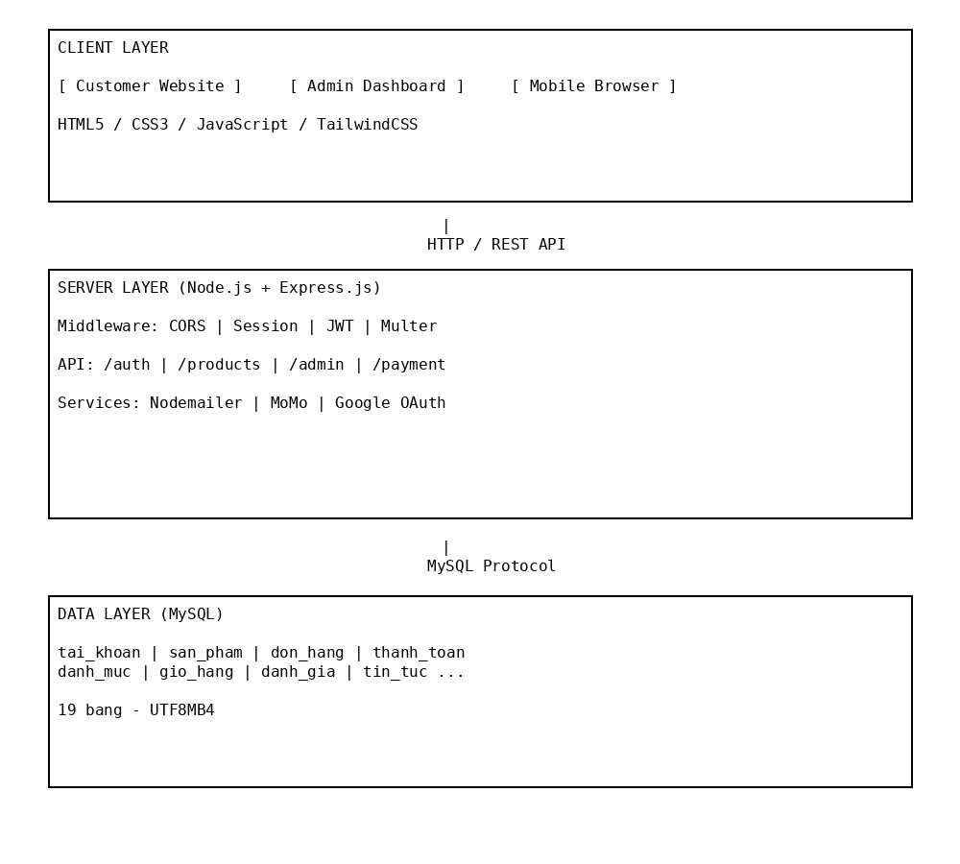
1. Client Layer (Lớp giao diện người dùng)
Đây là lớp tương tác trực tiếp với người sử dụng, bao gồm:
Customer Website: Website dành cho khách hàng, được xây dựng bằng HTML, CSS, JavaScript và TailwindCSS để tạo giao diện trực quan, hiện đại. Các trang chính bao gồm: Trang chủ (index.html), Danh sách sản phẩm (products.html), Chi tiết sản phẩm (product-detail.html), Giỏ hàng (cart.html), Thanh toán (checkout.html), Đăng nhập/Đăng ký (login.html, register.html), Tin tức (news.html, articles.html), Liên hệ (contact.html).
Admin Dashboard: Giao diện quản trị cho nhân viên và quản lý cửa hàng (admin.html), cho phép: Xem thống kê doanh thu, đơn hàng; Quản lý sản phẩm và danh mục; Quản lý đơn hàng và trạng thái; Quản lý tài khoản khách hàng; Quản lý tin tức và bài viết.
Mobile Browser (Responsive): Giao diện tương thích trên thiết bị di động nhờ TailwindCSS, đảm bảo trải nghiệm người dùng thống nhất trên nhiều kích thước màn hình.
Các thành phần ở lớp này giao tiếp với server thông qua HTTP/REST API.
2. Server Layer (Node.js + Express.js)
Lớp server là trung tâm xử lý nghiệp vụ và điều phối dữ liệu của toàn bộ hệ thống, được xây dựng trên nền tảng Node.js kết hợp với Express.js nhằm triển khai các RESTful API một cách linh hoạt và hiệu quả.
Các thành phần hỗ trợ quan trọng:
CORS: Cho phép frontend truy cập API từ các domain khác nhau
Session (express-session): Quản lý phiên làm việc của người dùng
JWT Authentication (jsonwebtoken): Xác thực và phân quyền người dùng thông qua cơ chế token
Multer: Upload hình ảnh cho sản phẩm và avatar người dùng
Bcrypt: Mã hóa mật khẩu người dùng
Nodemailer: Gửi email xác thực OTP và thông báo
Passport.js: Hỗ trợ đăng nhập qua Google OAuth 2.0
Axios: Tích hợp thanh toán MoMo
Các module API chính:
/api/auth - Xác thực người dùng
/api/products - Quản lý sản phẩm
/api/admin - Chức năng quản trị
/api/payment - Thanh toán MoMo
/api/news - Tin tức
/api/articles - Bài viết
/api/contact - Liên hệ
/api/chatbot - Chatbot hỗ trợ
/api/notifications - Thông báo
3. Data Layer (MySQL)
Đây là lớp lưu trữ dữ liệu của hệ thống, sử dụng hệ quản trị cơ sở dữ liệu MySQL với character set utf8mb4 hỗ trợ tiếng Việt. Các bảng chính:
Stt | Tên bảng | Chức năng / Mô tả
 | Tài khoản người dùng | Lưu thông tin đăng nhập (Admin & Khách hàng)
 | Danh mục sản phẩm | Phân loại sản phẩm theo nhóm (Laptop, Tai nghe, PC, Phụ kiện, v.v.)
 | Sản phẩm | Chứa thông tin chi tiết từng sản phẩm trong cửa hàng
 | Ảnh sản phẩm | Lưu nhiều ảnh cho mỗi sản phẩm, hỗ trợ hiển thị slider ảnh
 | Đơn hàng | Lưu thông tin chung mỗi lần khách hàng đặt hàng
 | Chi tiết đơn hàng | Liệt kê sản phẩm cụ thể trong từng đơn hàng
 | Thanh toán | Lưu phương thức thanh toán và trạng thái giao dịch
 | Đánh giá sản phẩm | Khách hàng đánh giá sản phẩm (số sao + bình luận)
 | Lịch sử trò chuyện chatbot | Ghi lại tin nhắn của người dùng và phản hồi chatbot
 | Giỏ hàng | Lưu thông tin giỏ hàng của mỗi khách (bao gồm tổng tiền và tổng số sản phẩm)
 | Chi tiết giỏ hàng | Lưu danh sách từng sản phẩm trong giỏ hàng của khách
 | Reset password | Lưu mã token đặt lại mật khẩu, thời gian hiệu lực và trạng thái sử dụng
 | Liên hệ | Lưu các yêu cầu hỗ trợ, phản hồi hoặc liên hệ từ khách hàng gửi qua form liên hệ
 | Quảng cáo | Lưu thông tin banner quảng cáo, hình ảnh promo hiển thị trên trang chủ
 | Tin tức | Lưu bài viết tin tức, thông báo khuyến mãi, bài viết công nghệ, blog
 | Dữ liệu tìm kiếm | Ghi nhận từ khóa tìm kiếm của người dùng phục vụ thống kê và gợi ý đề xuất sản phẩm
 | Khuyến mãi | Lưu thông tin mã giảm giá, chương trình ưu đãi áp dụng cho sản phẩm hoặc đơn hàng
 | Hóa đơn | Lưu thông tin hóa đơn được xuất sau khi đơn hàng thanh toán thành công (dùng cho kế toán / khách tải về)
 | Chi tiết hóa đơn | Ghi nhận các sản phẩm nằm trong hóa đơn (số lượng, đơn giá, thuế nếu có)

3.1.2 Cấu trúc dự án
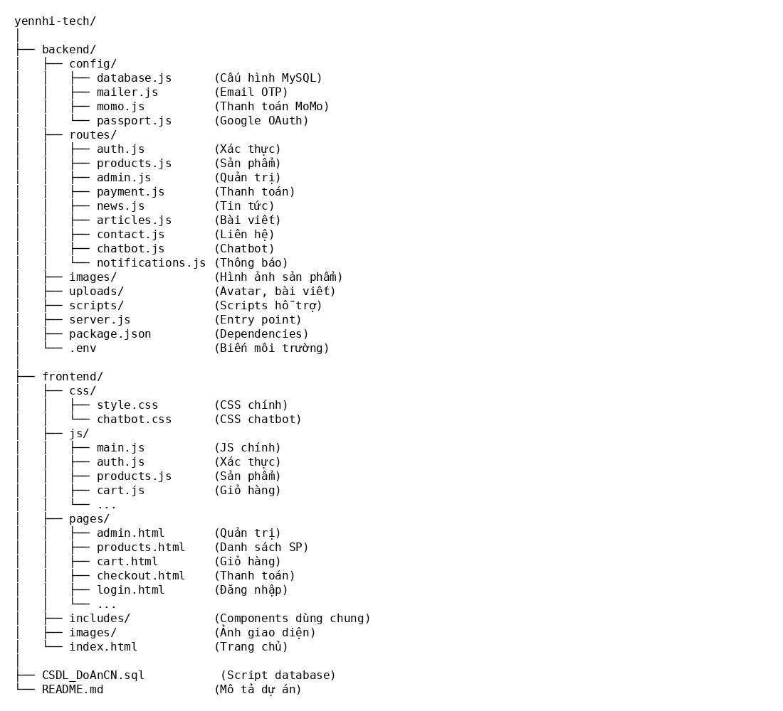
Mô tả: Cấu trúc thư mục của dự án Yến Nhi Tech được tổ chức theo hướng tách biệt rõ ràng giữa frontend và backend, giúp hệ thống dễ phát triển, bảo trì và mở rộng.
Thư mục backend đảm nhiệm toàn bộ xử lý nghiệp vụ và dữ liệu, trong đó thư mục config chứa các cấu hình quan trọng như kết nối cơ sở dữ liệu, gửi email OTP, tích hợp thanh toán MoMo và xác thực Google OAuth. Thư mục routes định nghĩa các API theo từng nghiệp vụ cụ thể như xác thực, quản lý sản phẩm, giỏ hàng, đơn hàng, thanh toán và tin tức.
Thư mục frontend chịu trách nhiệm hiển thị giao diện người dùng, bao gồm khu vực admin dành cho quản trị với dashboard, quản lý sản phẩm, đơn hàng và khách hàng, cùng các trang giao diện phía người dùng như trang chủ, sản phẩm, giỏ hàng, thanh toán, đăng nhập và đăng ký.

3.2 Xác định các yêu cầu chức năng của hệ thống
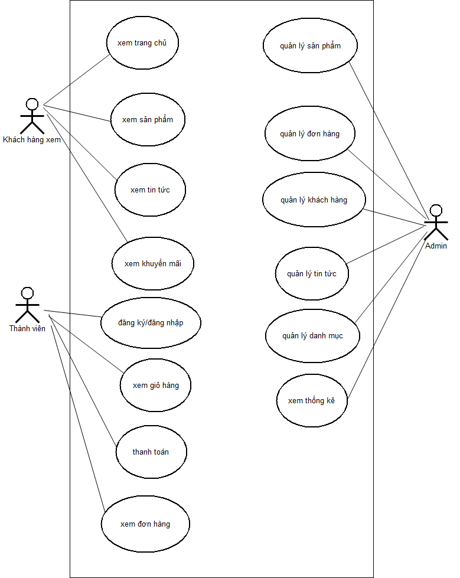
Mô tả: Sơ đồ mô tả ba nhóm người dùng chính: Khách vãng lai, Thành viên, và Admin, mỗi nhóm có quyền truy cập các chức năng khác nhau trong hệ thống.
Khách vãng lai: Có thể xem các nội dung công khai như: Xem trang chủ, xem danh sách sản phẩm, xem chi tiết sản phẩm, tìm kiếm sản phẩm, xem tin tức, bài viết, xem thông tin liên hệ, đăng ký tài khoản.
Thành viên: Người dùng đã đăng ký được sử dụng thêm các chức năng nâng cao như: Đăng nhập (Email/Password hoặc Google OAuth), quản lý giỏ hàng (thêm, sửa, xóa sản phẩm), đặt hàng và thanh toán (COD, MoMo, chuyển khoản), xem lịch sử đơn hàng, đánh giá sản phẩm, quản lý thông tin cá nhân, đổi mật khẩu, nhận thông báo, sử dụng chatbot hỗ trợ.
Admin (Quản trị viên): Có quyền quản trị hệ thống, bao gồm: Đăng nhập riêng qua trang admin-login, xem Dashboard thống kê (doanh thu, đơn hàng, sản phẩm, khách hàng), quản lý sản phẩm (CRUD, upload ảnh, ẩn/hiện), quản lý danh mục sản phẩm, quản lý đơn hàng (xem, cập nhật trạng thái), quản lý tài khoản khách hàng (xem, khóa/mở khóa), quản lý tin tức và bài viết, xem báo cáo thống kê theo tháng, theo danh mục.

3.3 Thiết kế dữ liệu hệ thống
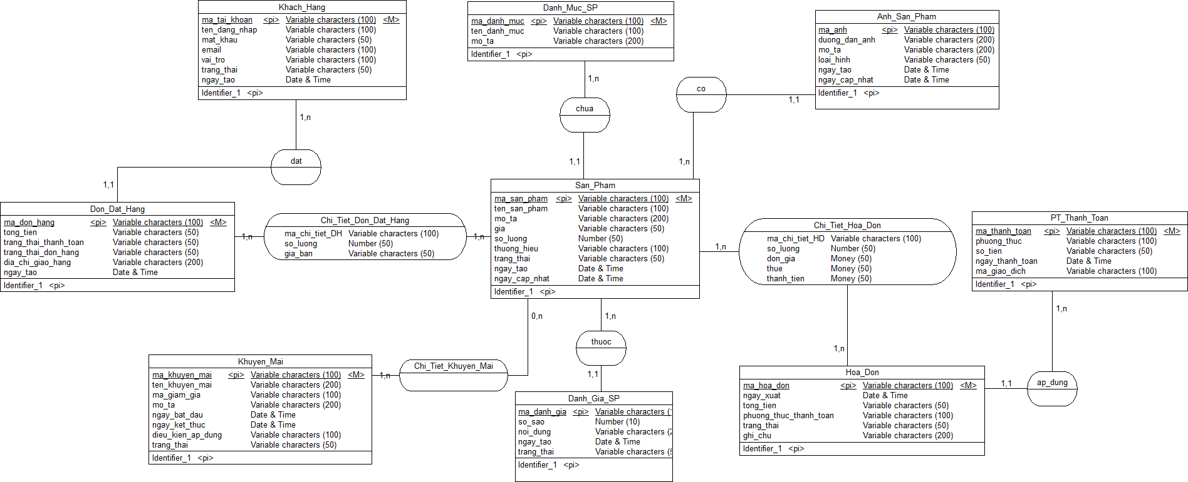
Hệ thống sử dụng cơ sở dữ liệu quan hệ MySQL, được thiết kế theo hướng chuẩn hóa để đảm bảo tính toàn vẹn và dễ mở rộng. Gồm các bảng:

3.3.1 Bảng khách hàng
Tên trường | Kiểu dữ liệu | Mô tả
ma_tai_khoan (PK) | INT AUTO_INCREMENT | Mã tài khoản (khóa chính)
ten_dang_nhap | VARCHAR(50) | Tên đăng nhập
mat_khau | VARCHAR(255) | Mật khẩu (đã mã hóa)
email | VARCHAR(100) | Email người dùng
vai_tro | ENUM('admin','khach_hang') | Phân quyền hệ thống
trang_thai | TINYINT (1 = hoạt động, 0 = khóa) | Trạng thái tài khoản
ngay_tao | DATETIME | Ngày tạo tài khoản

3.3.2 Bảng danh mục sản phẩm
Tên trường | Kiểu dữ liệu | Mô tả
ma_danh_muc (PK) | INT AUTO_INCREMENT | ID danh mục
ten_danh_muc | VARCHAR(100) | Tên danh mục
mo_ta | TEXT | Mô tả danh mục

3.3.3 Bảng sản phẩm
Tên trường | Kiểu dữ liệu | Mô tả
ma_san_pham (PK) | INT AUTO_INCREMENT | ID sản phẩm
ma_danh_muc (FK) | INT | Thuộc danh mục nào
ten_san_pham | VARCHAR(255) | Tên sản phẩm
mo_ta | TEXT | Mô tả chi tiết sản phẩm
gia | DECIMAL(10,2) | Giá bán
so_luong | INT | Số lượng tồn kho
thuong_hieu | VARCHAR(100) | Thương hiệu
trang_thai | ENUM('hien_thi','an','xoa') | Trạng thái hiển thị
ngay_tao | DATETIME | Ngày thêm sản phẩm
ngay_cap_nhat | DATETIME | Ngày cập nhật sản phẩm

3.3.4 Bảng ảnh sản phẩm
Tên trường | Kiểu dữ liệu | Mô tả
ma_anh (PK) | INT AUTO_INCREMENT | ID ảnh
ma_san_pham (FK) | INT | Liên kết sản phẩm
duong_dan_anh | VARCHAR(255) | Link ảnh
la_anh_chinh | TINYINT (1 = ảnh chính) | Đánh dấu ảnh đại diện

3.3.5 Bảng đơn hàng
Tên trường | Kiểu dữ liệu | Mô tả
ma_don_hang (PK) | INT AUTO_INCREMENT | ID đơn hàng
ma_tai_khoan (FK) | INT | Người đặt đơn
tong_tien | DECIMAL(10,2) | Tổng số tiền thanh toán
trang_thai_thanh_toan | ENUM('cho_xu_ly','da_thanh_toan','that_bai') | Trạng thái thanh toán
trang_thai_don_hang | ENUM('dang_xu_ly','dang_giao',  'hoan_thanh','da_huy') | Trạng thái giao hàng
dia_chi_giao_hang | TEXT | Địa chỉ giao hàng
ngay_tao | DATETIME | Ngày đặt hàng

3.3.6 Bảng chi tiết đơn hàng
Tên trường | Kiểu dữ liệu | Mô tả
ma_chi_tiet (PK) | INT AUTO_INCREMENT | ID dòng sản phẩm
ma_don_hang (FK) | INT | Liên kết đơn hàng
ma_san_pham (FK) | INT | Liên kết sản phẩm
so_luong | INT | Số lượng mua
gia_ban | DECIMAL(10,2) | Giá bán tại thời điểm đặt

3.3.7 Bảng thanh toán
Tên trường | Kiểu dữ liệu | Mô tả
ma_thanh_toan (PK) | INT AUTO_INCREMENT | ID thanh toán
ma_don_hang (FK) | INT | Đơn hàng liên quan
phuong_thuc | ENUM('COD','Ngan_Hang','Momo','ZaloPay') | Hình thức thanh toán
so_tien | DECIMAL(10,2) | Số tiền thanh toán
ngay_thanh_toan | DATETIME | Ngày thanh toán
ma_giao_dich | VARCHAR(100) | Mã giao dịch từ ví/Momo/Bank

3.3.8 Bảng đánh giá và phản hồi sản phẩm
Tên trường | Kiểu dữ liệu | Mô tả
ma_danh_gia (PK) | INT AUTO_INCREMENT | ID đánh giá
ma_san_pham (FK) | INT | Sản phẩm được đánh giá
ma_tai_khoan (FK) | INT | Người đánh giá
so_sao | TINYINT | Số sao (1–5)
noi_dung | TEXT | Nội dung bình luận
ngay_tao | DATETIME | Thời gian đánh giá
trang_thai | TINYINT | 1 = hiển thị, 0 = ẩn

3.3.9 Bảng lịch sử trò chuyện chatbot
Tên trường | Kiểu dữ liệu | Mô tả
ma_lich_su (PK) | INT AUTO_INCREMENT | ID lịch sử
ma_tai_khoan (FK) | INT | Người gửi câu hỏi
tin_nhan | TEXT | Câu hỏi từ người dùng
phan_hoi | TEXT | Câu trả lời từ chatbot
ngay_tao | DATETIME | Thời điểm trò chuyện

3.3.10 Bảng giỏ hàng
Tên trường | Kiểu dữ liệu | Mô tả
ma_gio_hang (PK) | INT AUTO_INCREMENT | ID giỏ hàng
ma_tai_khoan (FK) | INT | Người sở hữu giỏ hàng
tong_tien | DECIMAL(10,2) | Tổng giá trị hiện tại của giỏ
so_luong_san_pham | INT | Tổng số sản phẩm trong giỏ
ngay_cap_nhat | DATETIME | Thời gian cập nhật gần nhất

3.3.11 Bảng chi tiết giỏ hàng
Tên trường | Kiểu dữ liệu | Mô tả
ma_chi_tiet_gio (PK) | INT AUTO_INCREMENT | ID dòng giỏ hàng
ma_gio_hang (FK) | INT | Liên kết giỏ hàng
ma_san_pham (FK) | INT | Sản phẩm được thêm vào
so_luong | INT | Số lượng sản phẩm trong giỏ
gia_tai_thoi_diem_them | DECIMAL(10,2) | Giá sản phẩm tại thời điểm thêm vào giỏ
ngay_them | DATETIME | Thời gian thêm sản phẩm

3.3.12 Bảng reset password
Tên trường | Kiểu dữ liệu | Mô tả
ma_reset (PK) | INT AUTO_INCREMENT | ID yêu cầu reset
ma_tai_khoan (FK) | INT | Người yêu cầu đổi mật khẩu
token | VARCHAR(255) | Mã xác thực gửi qua email
thoi_gian_tao | DATETIME | Thời gian tạo yêu cầu
thoi_gian_het_han | DATETIME | Hết hạn mã xác thực
trang_thai | ENUM('chua_su_dung','da_su_dung','het_han') | Xác định trạng thái token

3.3.13 Bảng liên hệ:
Trường | Kiểu dữ liệu | Mô tả
ma_lien_he (PK) | INT AUTO_INCREMENT | ID liên hệ
ten_nguoi_gui | VARCHAR(100) | Người gửi
email | VARCHAR(150) | Email liên hệ
so_dien_thoai | VARCHAR(20) | Số điện thoại (nếu có)
noi_dung | TEXT | Nội dung yêu cầu liên hệ
ngay_gui | DATETIME | Thời gian gửi
trang_thai | ENUM('chua_phan_hoi','da_phan_hoi') | Trạng thái xử lý

3.3.14 Bảng quảng cáo
Trường | Kiểu dữ liệu | Mô tả
ma_quang_cao (PK) | INT AUTO_INCREMENT | ID quảng cáo
tieu_de | VARCHAR(255) | Tiêu đề quảng cáo
hinh_anh | VARCHAR(255) | Ảnh banner
duong_dan | VARCHAR(255) | Link điều hướng khi nhấn
ngay_hien_thi | DATETIME | Bắt đầu hiển thị
ngay_ket_thuc | DATETIME | Kết thúc chiến dịch
trang_thai | ENUM('dang_hien_thi','da_an') | Trạng thái

3.3.15 Tin tức
Trường | Kiểu dữ liệu | Mô tả
ma_tin (PK) | INT AUTO_INCREMENT | ID bài viết
tieu_de | VARCHAR(255) | Tiêu đề bài viết
noi_dung | LONGTEXT | Nội dung chi tiết
anh_dai_dien | VARCHAR(255) | Ảnh thumbnail
tac_gia | VARCHAR(100) | Người đăng
ngay_dang | DATETIME | Thời gian đăng
trang_thai | ENUM('hien_thi','an') | Hiển thị công khai

3.3.16 Bảng dữ liệu tìm kiếm
Trường | Kiểu dữ liệu | Mô tả
ma_tim_kiem (PK) | INT AUTO_INCREMENT | ID tìm kiếm
ma_tai_khoan (FK) | INT | Người tìm kiếm (nếu đăng nhập)
tu_khoa | VARCHAR(255) | Từ khóa tìm kiếm
ngay_tim_kiem | DATETIME | Thời gian tìm kiếm
ket_qua_tra_ve | INT | Số lượng kết quả

3.3.17 Bảng khuyến mãi
Tên trường | Kiểu dữ liệu | Mô tả
ma_khuyen_mai (PK) | INT AUTO_INCREMENT | Mã khuyến mãi (khóa chính)
ten_khuyen_mai | VARCHAR(100) | Tên chương trình khuyến mãi
ma_giam_gia | VARCHAR(50) | Mã giảm giá áp dụng
mo_ta | TEXT | Mô tả chi tiết chương trình khuyến mãi
ngay_bat_dau | DATETIME | Ngày bắt đầu khuyến mãi
ngay_ket_thuc | DATETIME | Ngày kết thúc khuyến mãi
dieu_kien_ap_dung | TEXT | Điều kiện áp dụng khuyến mãi
trang_thai | TINYINT (1 = hoạt động, 0 = hết hạn) | Trạng thái chương trình khuyến mãi

3.3.18 Bảng hóa đơn
Tên trường | Kiểu dữ liệu | Mô tả
ma_hoa_don (PK) | INT AUTO_INCREMENT | Mã hóa đơn (khóa chính)
ma_tai_khoan (FK) | INT | Mã tài khoản người mua (khóa ngoại)
ngay_xuat | DATETIME | Ngày xuất hóa đơn
tong_tien | DECIMAL(15,2) | Tổng giá trị hóa đơn
phuong_thuc_thanh_toan | VARCHAR(50) | Hình thức thanh toán (tiền mặt, chuyển khoản, v.v.)
trang_thai | ENUM('da_thanh_toan','cho_thanh_toan','da_huy') | Trạng thái hóa đơn
ghi_chu | TEXT | Ghi chú thêm (nếu có)

3.3.19 Bảng chi tiết hóa đơn
Tên trường | Kiểu dữ liệu | Mô tả
ma_chi_tiet (PK) | INT AUTO_INCREMENT | Mã chi tiết hóa đơn (khóa chính)
ma_hoa_don (FK) | INT | Mã hóa đơn (khóa ngoại)
ma_san_pham (FK) | INT | Mã sản phẩm (khóa ngoại)
so_luong | INT | Số lượng sản phẩm trong hóa đơn
don_gia | DECIMAL(15,2) | Đơn giá của sản phẩm
thue | DECIMAL(5,2) | Thuế áp dụng (nếu có)
thanh_tien | DECIMAL(15,2) | Thành tiền (số lượng × đơn giá + thuế)

3.4 Thiết kế xử lý hệ thống

3.4.1 Thiết kế API RESTful
API Xác thực (Authentication) - /api/auth
Method | Endpoint | Mô tả
POST | /send-register-otp | Gửi mã OTP xác thực email đăng ký
POST | /verify-register-otp | Xác thực OTP và tạo tài khoản
POST | /register | Đăng ký tài khoản (legacy)
POST | /login | Đăng nhập lấy JWT token
POST | /logout | Đăng xuất, hủy session
GET | /me | Lấy thông tin người dùng đang đăng nhập
GET | /verify | Xác thực JWT token
PUT | /update-profile | Cập nhật thông tin cá nhân
POST | /upload-avatar | Upload ảnh đại diện
PUT | /change-password | Đổi mật khẩu
GET | /google | Bắt đầu đăng nhập Google OAuth
GET | /google/callback | Callback từ Google
POST | /admin-login | Đăng nhập riêng cho Admin
API Sản phẩm (Products) - /api/products
Method | Endpoint | Mô tả
GET | / | Lấy danh sách sản phẩm (hỗ trợ filter, search, sort)
GET | /:id | Xem chi tiết sản phẩm
GET | /categories/all | Lấy tất cả danh mục
POST | /:id/reviews | Gửi đánh giá sản phẩm (yêu cầu đăng nhập)

API Quản trị (Admin) - /api/admin
Method | Endpoint | Mô tả
GET | /dashboard | Lấy dữ liệu thống kê Dashboard
GET | /products | Lấy tất cả sản phẩm (bao gồm ẩn)
GET | /products/:id | Chi tiết sản phẩm
POST | /products | Thêm sản phẩm mới
PUT | /products/:id | Cập nhật sản phẩm
DELETE | /products/:id | Xóa sản phẩm
POST | /products/:id/images | Upload ảnh sản phẩm
GET | /categories | Lấy danh mục
POST | /categories | Thêm danh mục
PUT | /categories/:id | Cập nhật danh mục
DELETE | /categories/:id | Xóa danh mục
GET | /orders | Danh sách đơn hàng
GET | /orders/stats | Thống kê đơn hàng
GET | /orders/:id | Chi tiết đơn hàng
PUT | /orders/:id/status | Cập nhật trạng thái đơn hàng
GET | /users | Danh sách tài khoản
GET | /users/:id | Chi tiết tài khoản

API Thanh toán (Payment) - /api/payment
Method | Endpoint | Mô tả
POST | /momo/create | Tạo thanh toán MoMo
GET | /momo/callback | Callback từ MoMo (redirect)
POST | /momo/ipn | IPN từ MoMo (server-to-server)
GET | /momo/status/:orderId | Kiểm tra trạng thái thanh toán
POST | /momo/simulate | Thanh toán giả lập (sandbox)

3.4.2 Sơ đồ tuần tự
Mô tả: Sơ đồ tuần tự (Sequence Diagram) thể hiện luồng tương tác giữa các thành phần trong hệ thống theo trình tự thời gian. Các sơ đồ dưới đây minh họa chi tiết cách các đối tượng (Khách hàng, Frontend, Backend, Database, Mailer, MoMo API) giao tiếp với nhau thông qua các thông điệp (messages) để hoàn thành một nghiệp vụ cụ thể.
Sơ đồ tuần tự - Quy trình đăng ký tài khoản
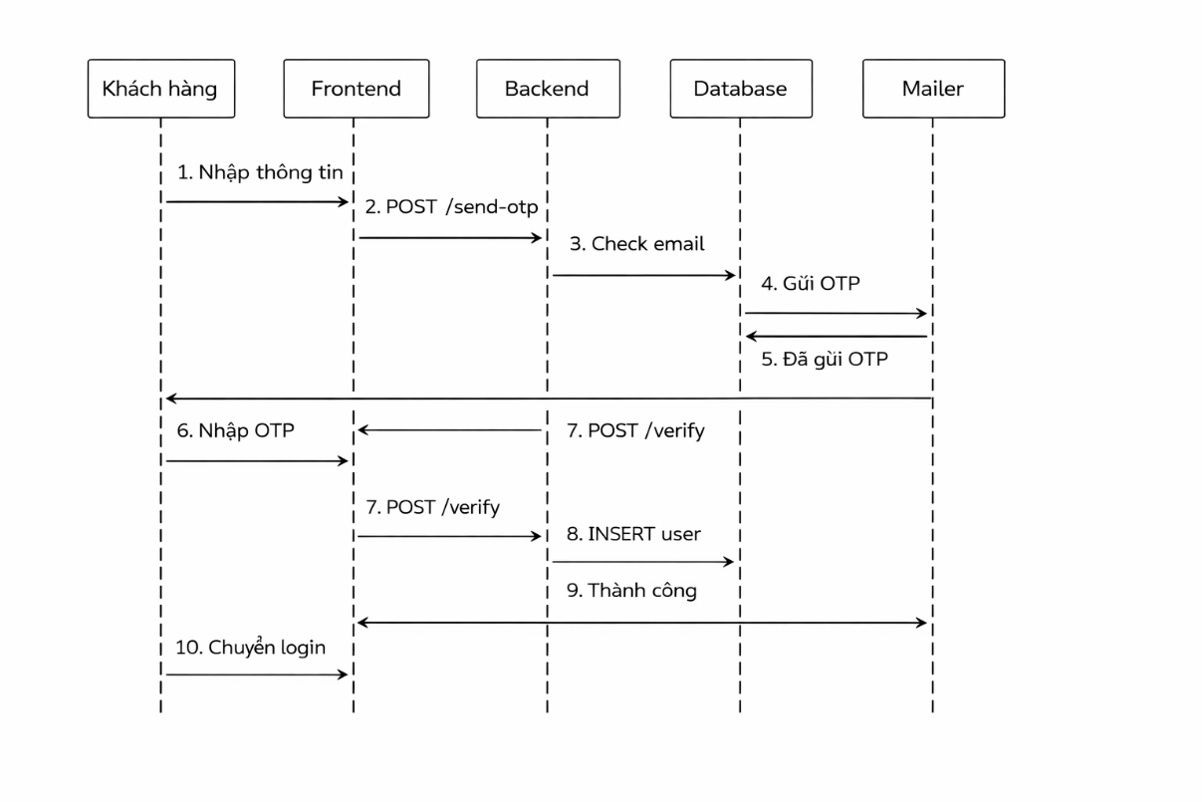
Mô tả: Sơ đồ thể hiện quy trình đăng ký tài khoản với xác thực OTP qua email. Khách hàng nhập thông tin đăng ký, hệ thống kiểm tra email trong Database, nếu chưa tồn tại sẽ gửi mã OTP qua Mailer. Sau khi khách hàng xác thực OTP thành công, tài khoản được tạo trong Database và chuyển đến trang đăng nhập.
Sơ đồ tuần tự - Quy trình đăng nhập
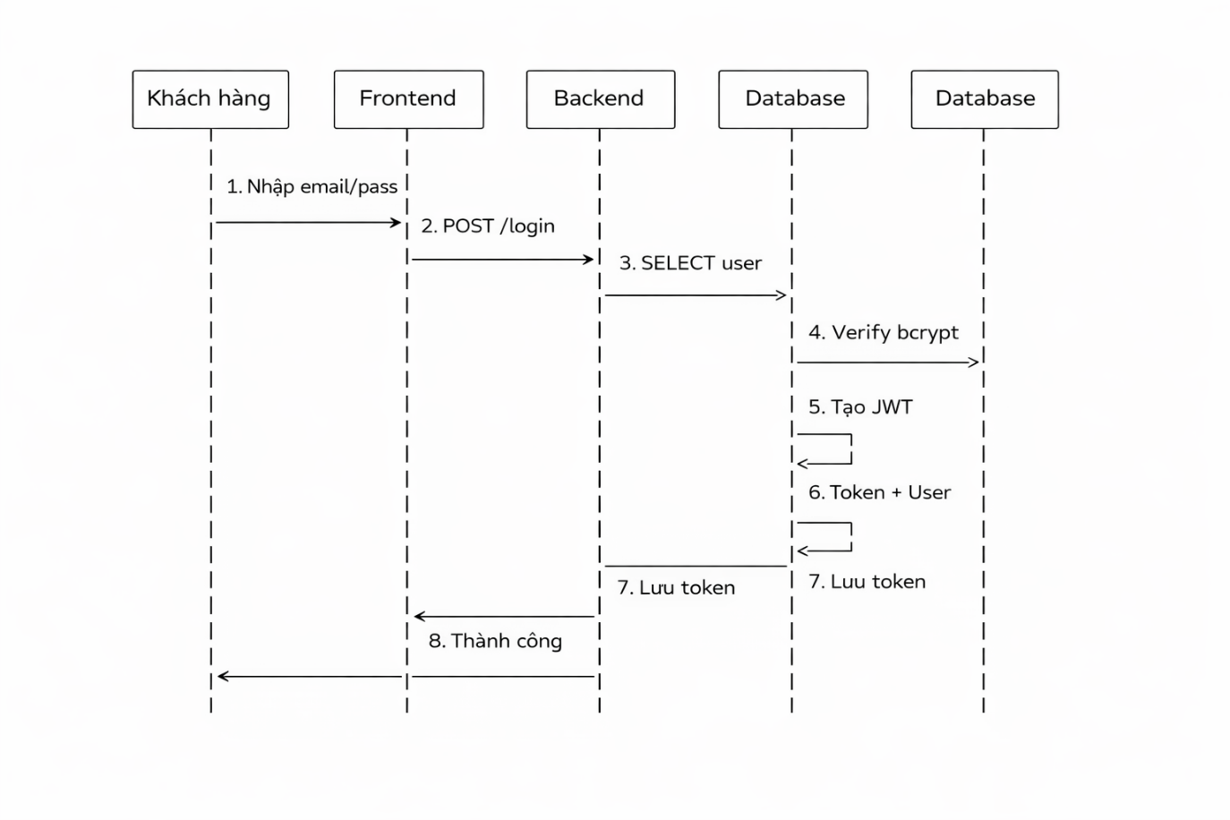
Mô tả: Sơ đồ thể hiện quy trình đăng nhập với xác thực JWT. Khách hàng nhập email và mật khẩu, Backend truy vấn Database để lấy thông tin user, sau đó sử dụng bcrypt để xác thực mật khẩu. Nếu hợp lệ, hệ thống tạo JWT token và trả về cho Frontend lưu trữ, cho phép người dùng truy cập các chức năng yêu cầu đăng nhập.
Sơ đồ tuần tự - Quy trình đặt hàng
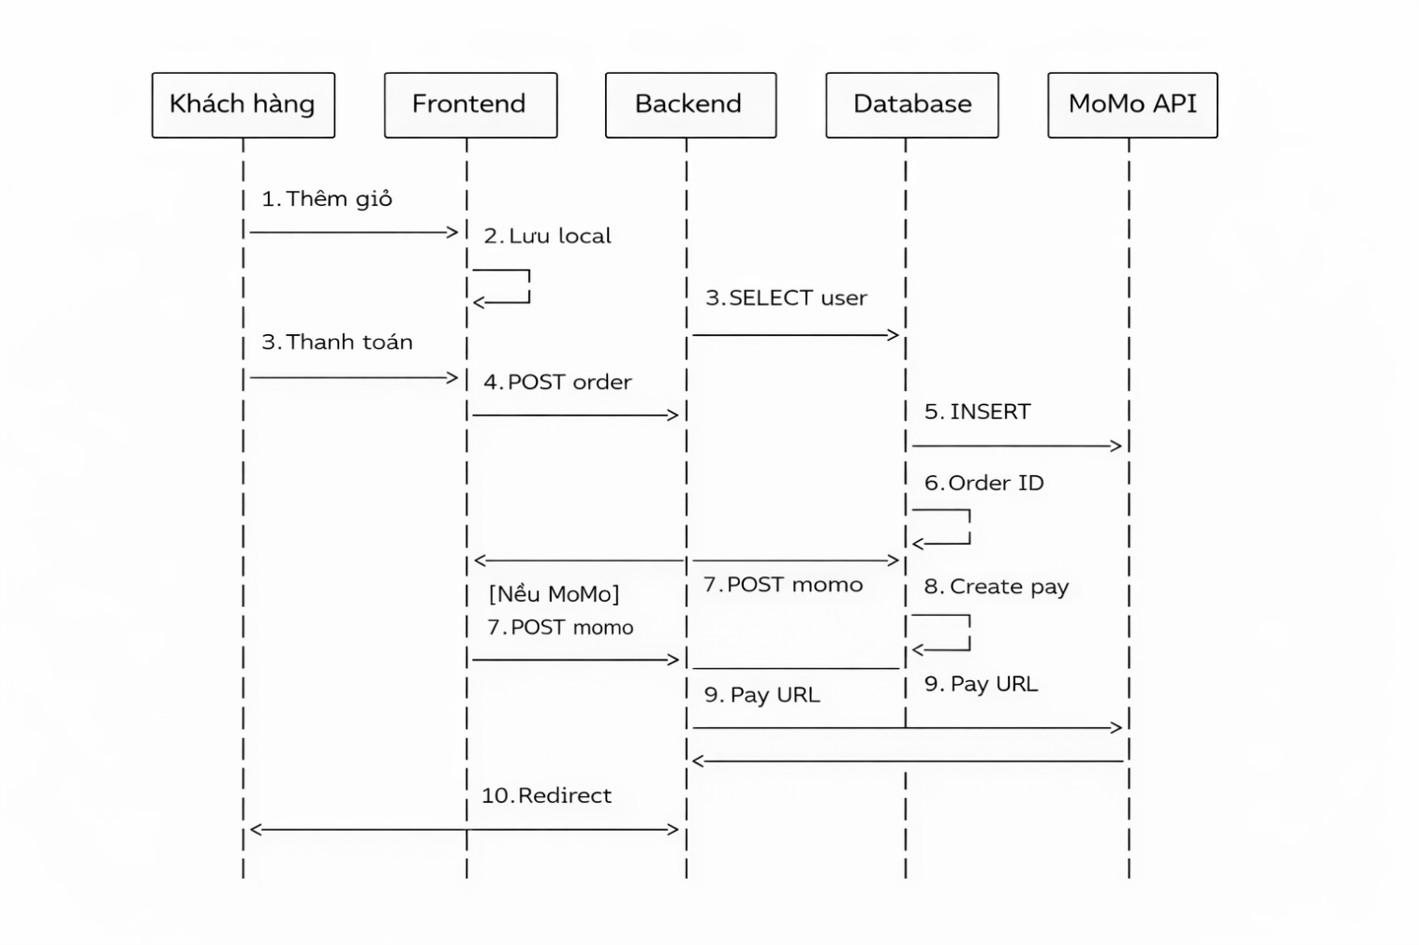
Mô tả: Sơ đồ thể hiện quy trình đặt hàng với hai phương thức thanh toán COD và MoMo. Khách hàng thêm sản phẩm vào giỏ (lưu localStorage), khi thanh toán Backend tạo đơn hàng trong Database. Nếu chọn MoMo, hệ thống gọi MoMo API để tạo link thanh toán và redirect khách hàng đến cổng thanh toán MoMo.

3.5 Mô hình hoạt động của hệ thống

3.5.1 Quy trình đăng ký tài khoản
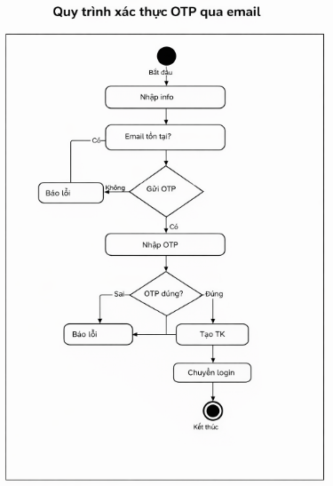
Hình 1 Mô hình ERD

Mô tả: Quy trình đăng ký tài khoản bắt đầu khi khách hàng nhập thông tin (họ tên, email, mật khẩu). Hệ thống kiểm tra email đã tồn tại hay chưa - nếu có sẽ báo lỗi, nếu chưa sẽ gửi mã OTP 6 số qua email. Khách hàng nhập OTP để xác thực - nếu đúng, tài khoản được tạo và chuyển đến trang đăng nhập; nếu sai sẽ báo lỗi và yêu cầu nhập lại.

3.5.2 Quy trình đặt hàng
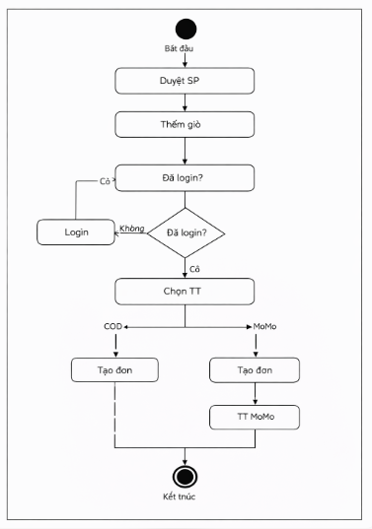
Hình 2 Mô hình vật lý
Mô tả: Quy trình đặt hàng bắt đầu khi khách hàng duyệt sản phẩm và thêm vào giỏ hàng. Hệ thống kiểm tra trạng thái đăng nhập - nếu chưa đăng nhập sẽ yêu cầu login. Sau khi đăng nhập, khách hàng nhập địa chỉ giao hàng và chọn phương thức thanh toán: COD (thanh toán khi nhận hàng) hoặc MoMo (thanh toán trực tuyến). Đơn hàng được tạo và hiển thị kết quả cho khách hàng.

3.5.3 Quy trình quản lý đơn hàng (Admin)
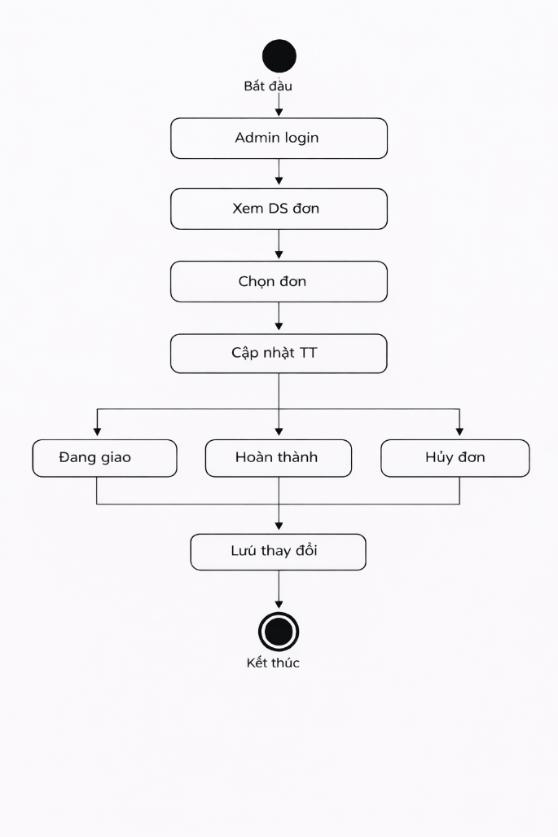
Hình 3 Mô hình Usecase
Mô tả: Quy trình quản lý đơn hàng dành cho Admin. Sau khi đăng nhập vào hệ thống quản trị, Admin xem danh sách đơn hàng, chọn đơn cần xử lý và cập nhật trạng thái. Có 3 trạng thái có thể chuyển đổi: "Đang giao" (đơn hàng đang được vận chuyển), "Hoàn thành" (đã giao thành công), "Hủy đơn" (hủy bỏ đơn hàng). Thay đổi được lưu vào Database.

3.5.4 Quy trình quản lý sản phẩm (Admin)
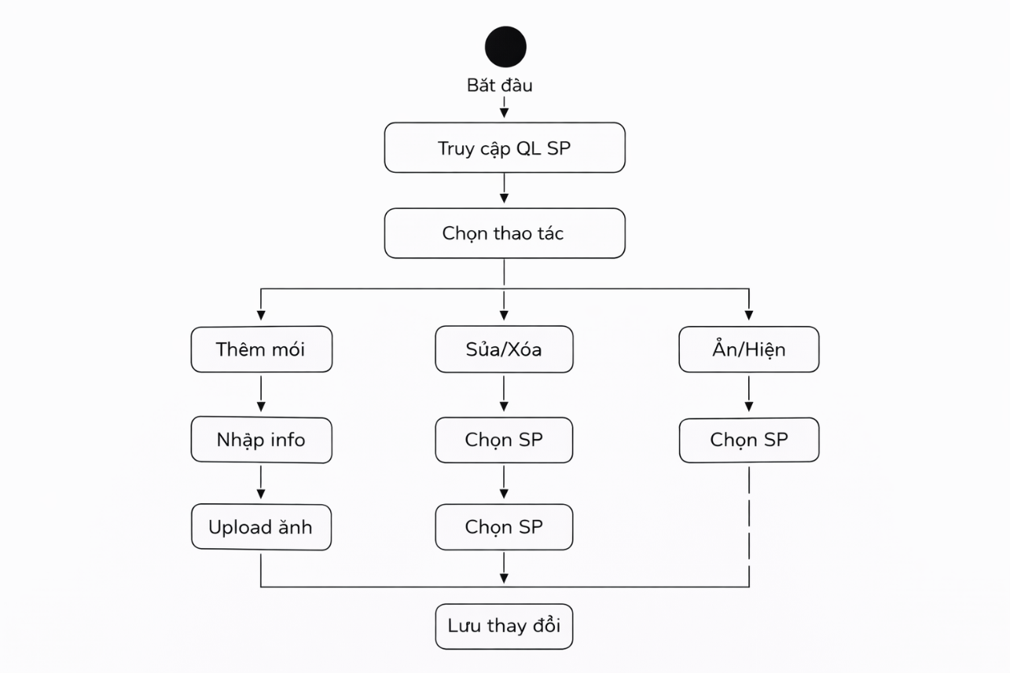

Mô tả: Quy trình quản lý sản phẩm cho phép Admin thực hiện 3 thao tác chính: (1) Thêm mới - nhập thông tin sản phẩm (tên, giá, mô tả, danh mục) và upload hình ảnh; (2) Sửa/Xóa - chọn sản phẩm cần chỉnh sửa hoặc xóa khỏi hệ thống; (3) Ẩn/Hiện - thay đổi trạng thái hiển thị sản phẩm trên website mà không cần xóa. Tất cả thay đổi được lưu vào Database.

CHƯƠNG 4: KẾT QUẢ NGHIÊN CỨU

4.1 Giao diện trang chủ
Giao diện đầu tiên khi người dùng vào trang web, tập trung các chức năng của hệ thống, tổng quan cho toàn bộ trang web.
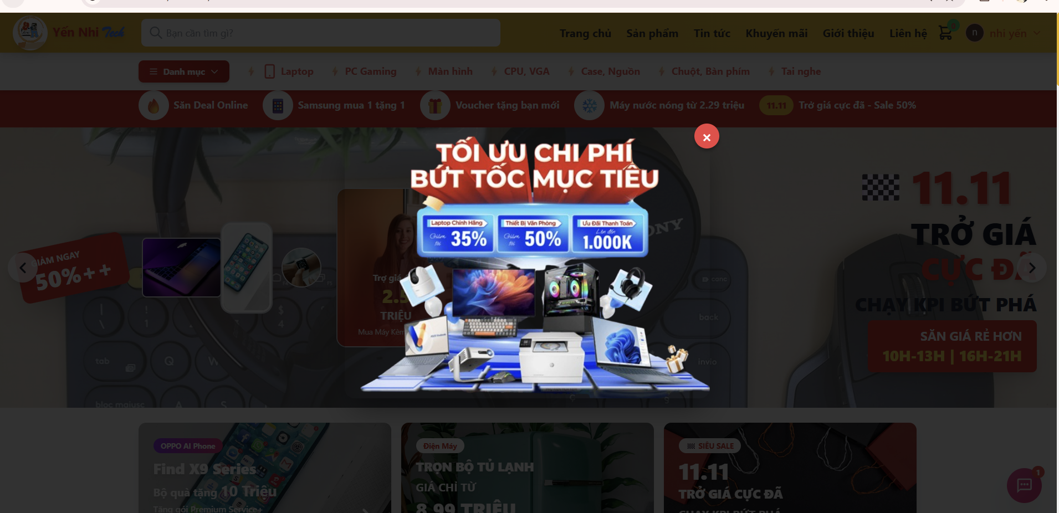
Hình 4 Giao diện trang chủ

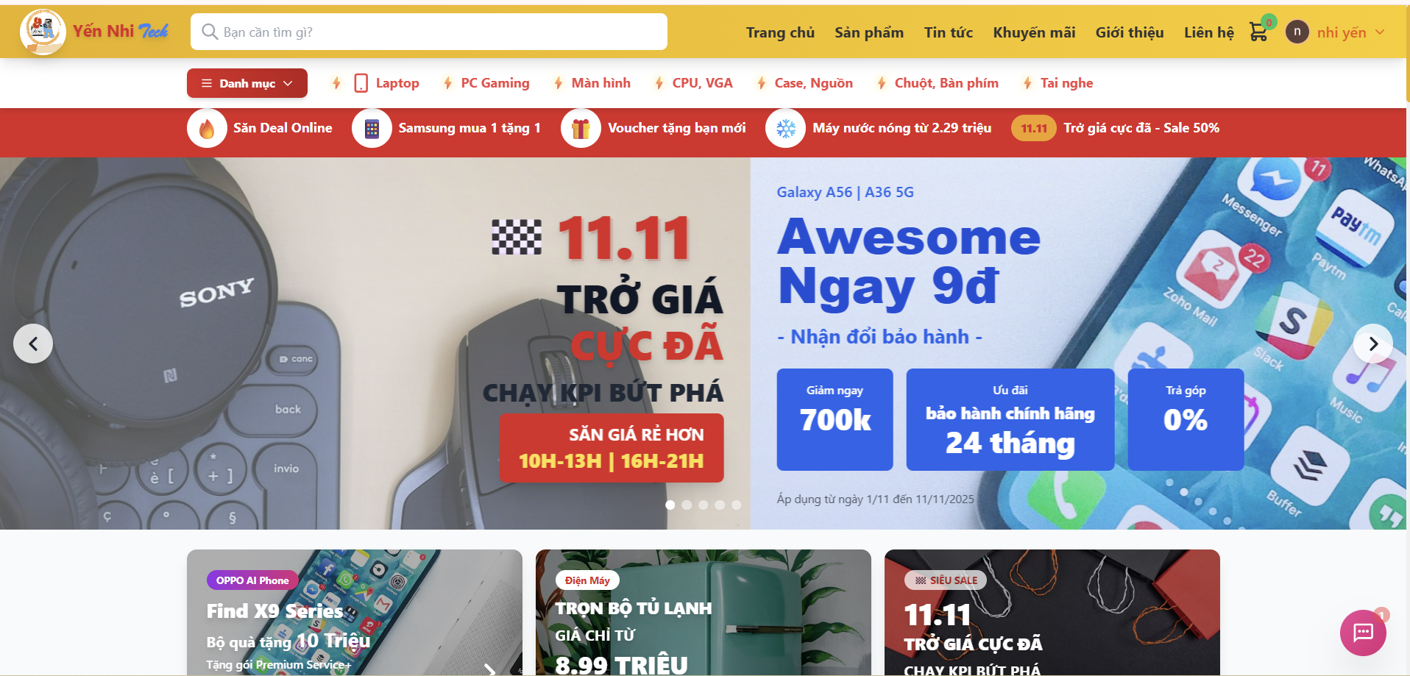
Hình 5 Giao diện trang chủ

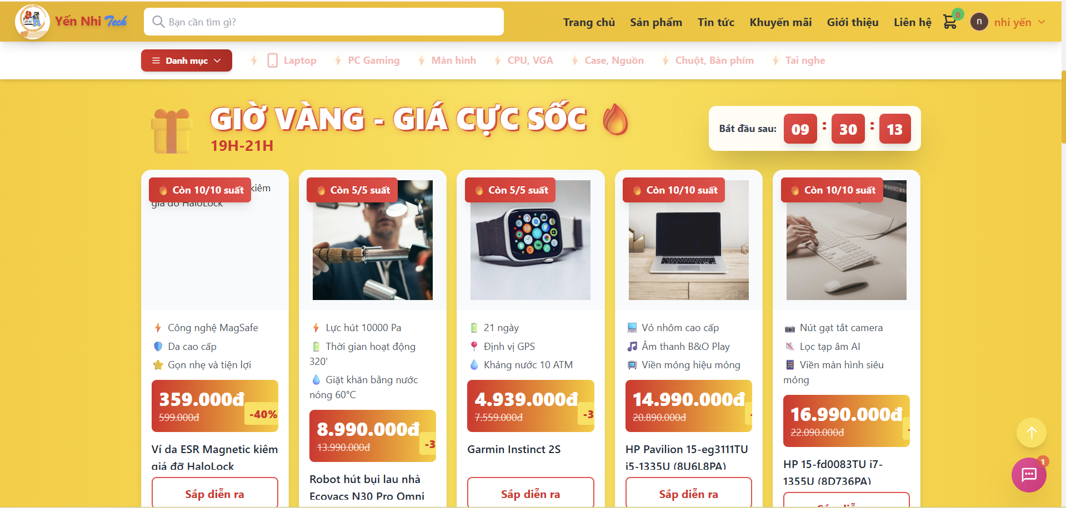
Hình 6 Giao diện trang chủ

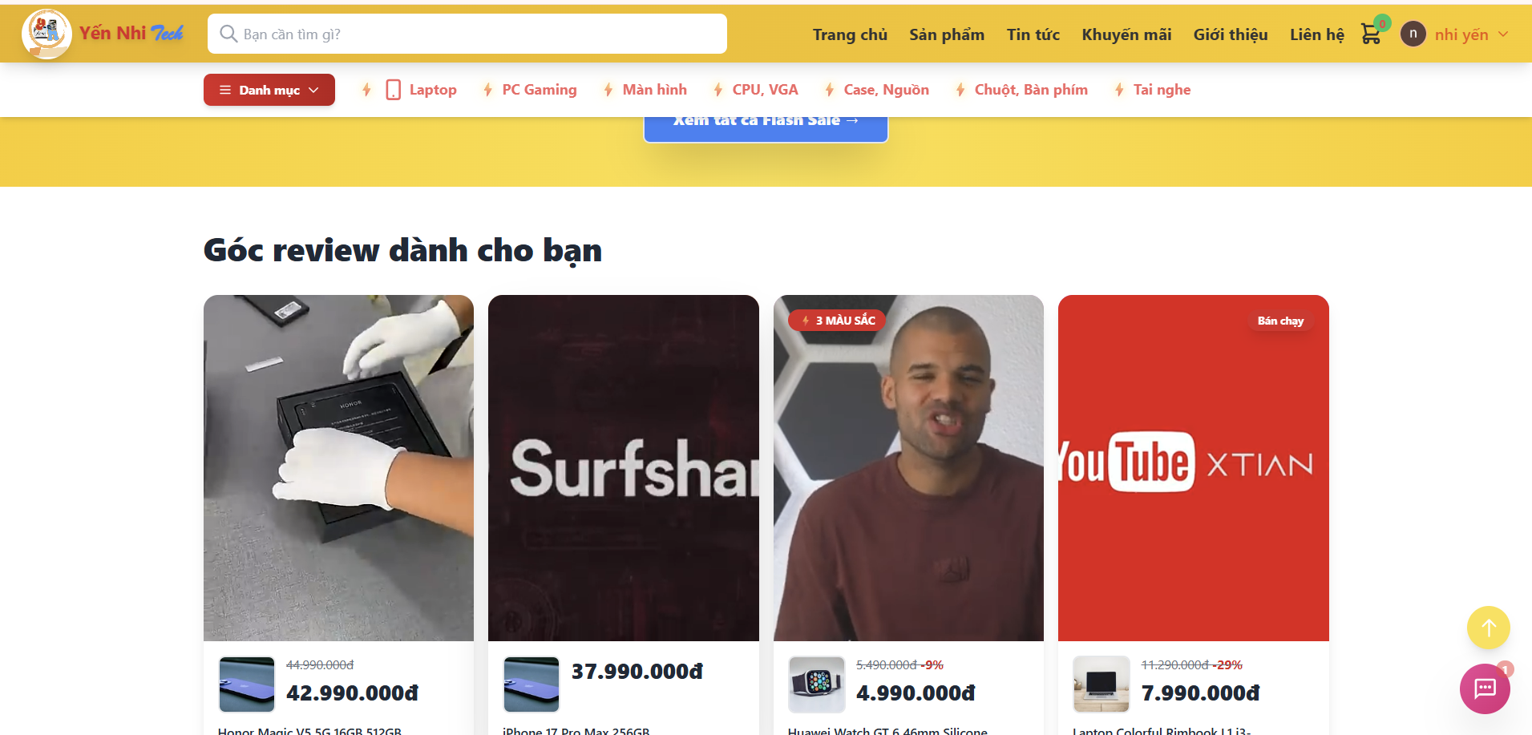
Hình 7 Giao diện trang chủ

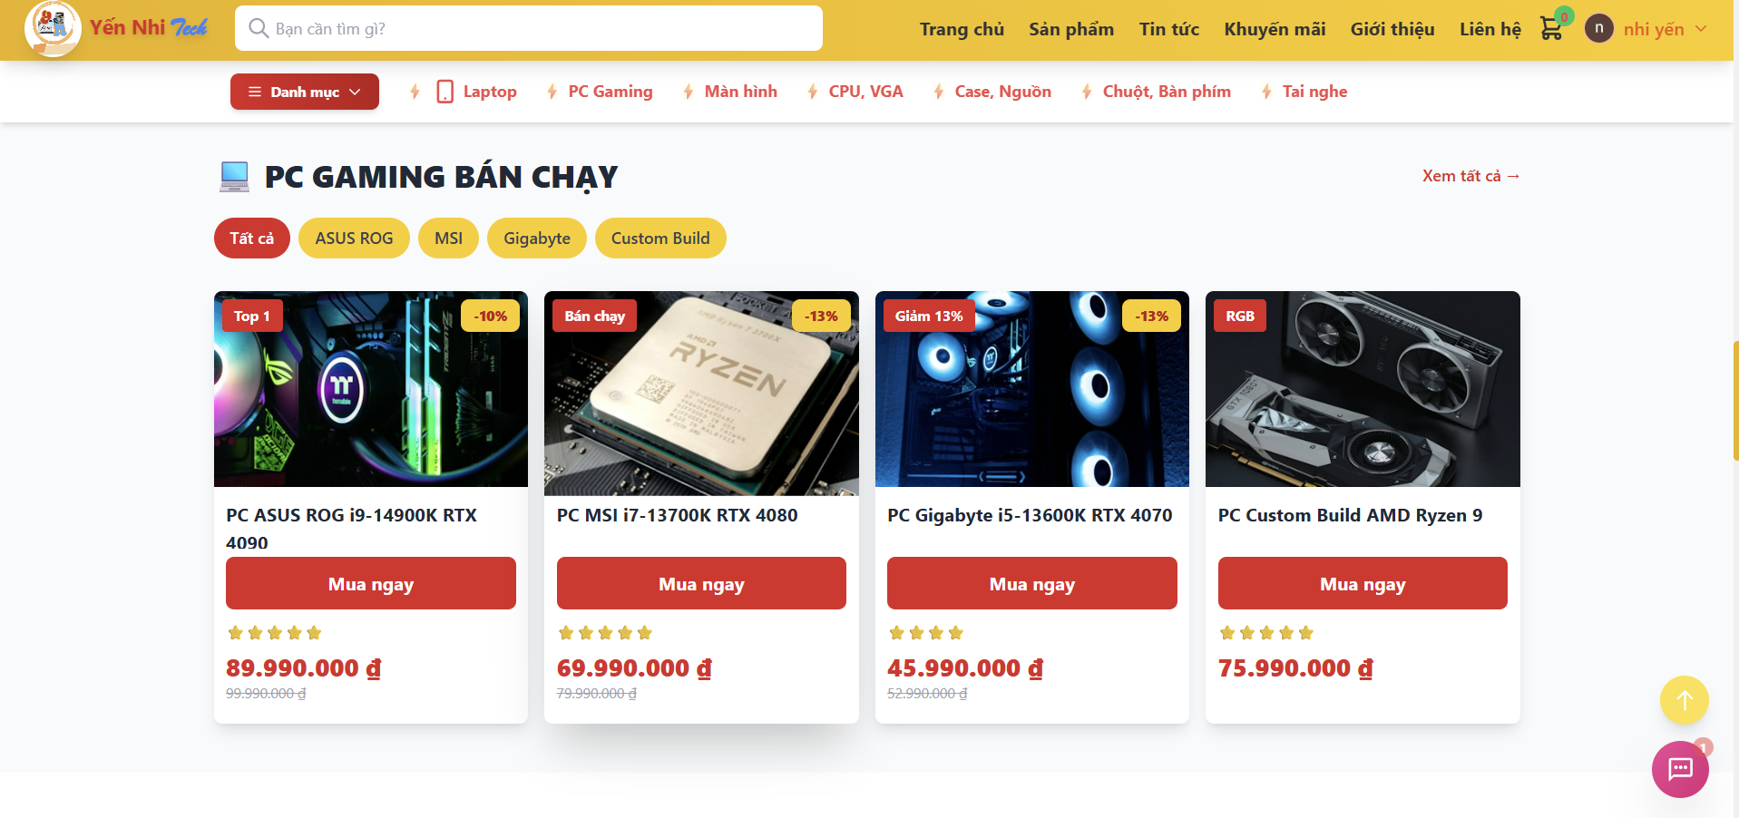
Hình 8 Giao diện trang chủ

4.2 Giao diện trang sản phẩm
Giới thiệu các sản phẩm của cửa hàng, bao gồm nhiều danh mục, giá cả để tìm kiếm nahnh chóng.
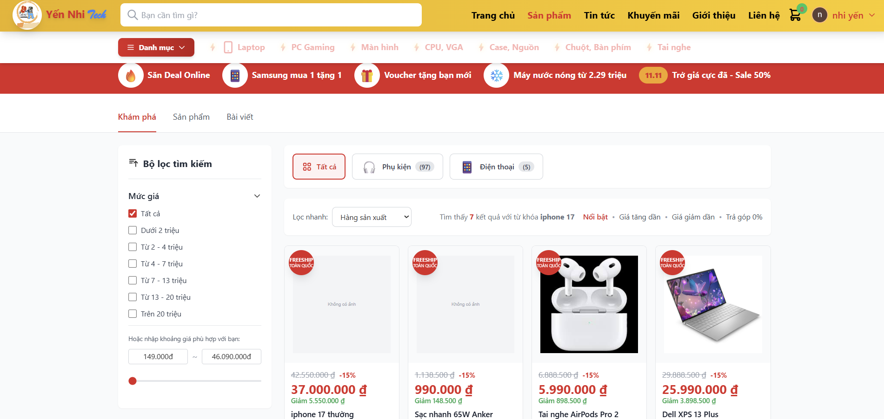
Hình 9 Giao diện trang sản phẩm

4.3 Giao diện trang giới thiệu
Giới thiệu đôi nét về trang web
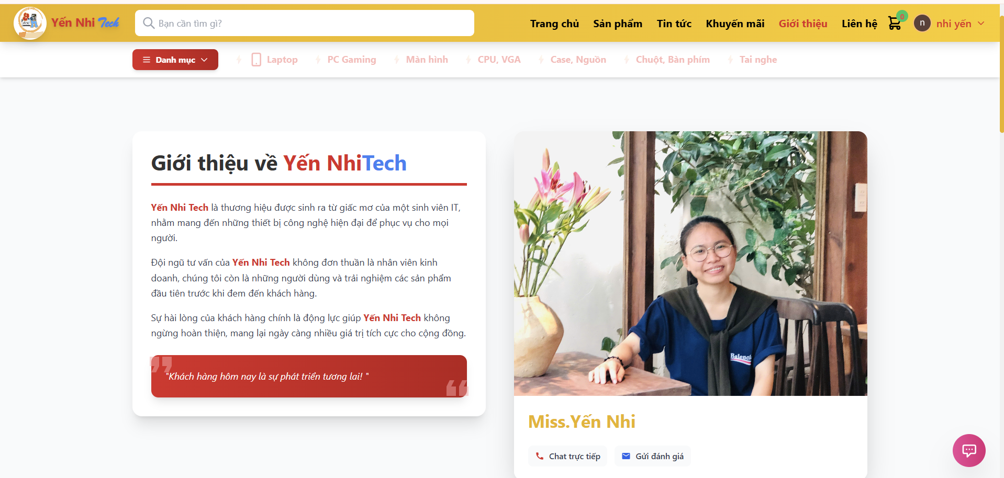
Hình 10 Giao diện trang giới thiệu
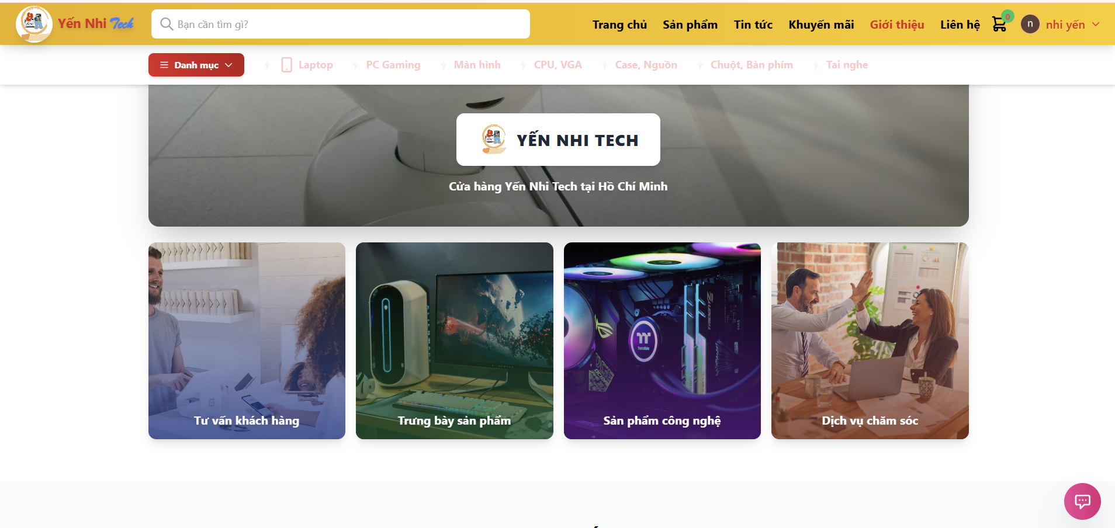
Hình 11 Giao diện trang giới thiệu

4.4 Giao diện trang giỏ hàng
Chứa những sản phẩm mà người dùng đã thêm vào giỏ hàng.
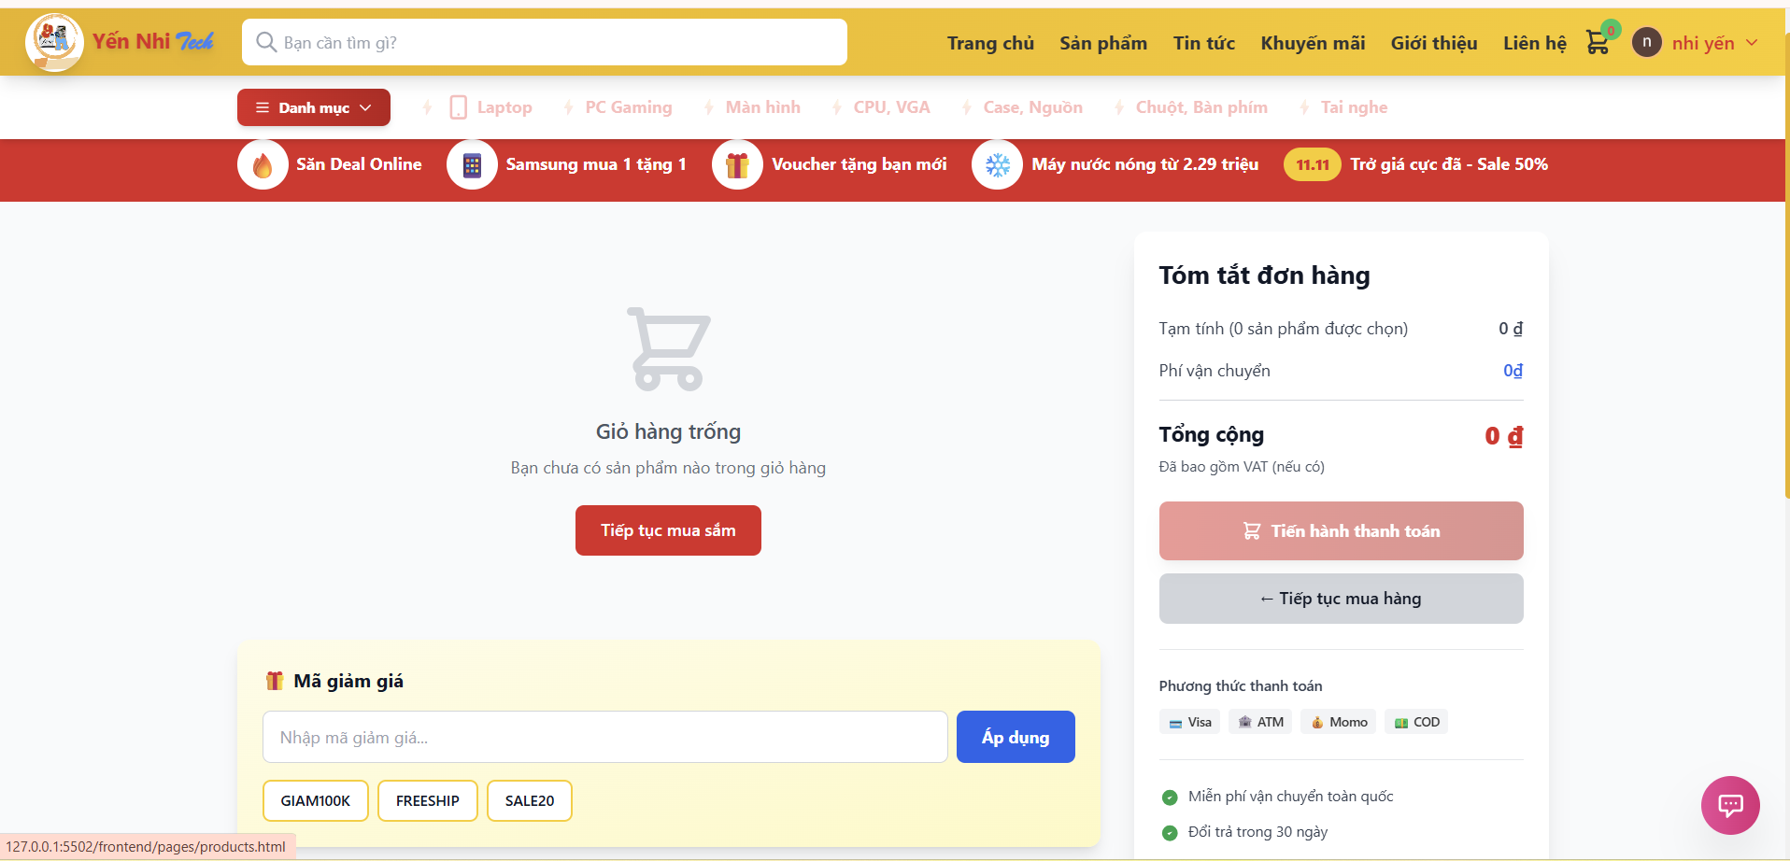
Hình 12 Giao diện trang giỏ hàng

4.5 Giao diện trang thanh toán
Hiển thị thông tin giao hàng của khách hàng và giá sản phẩm
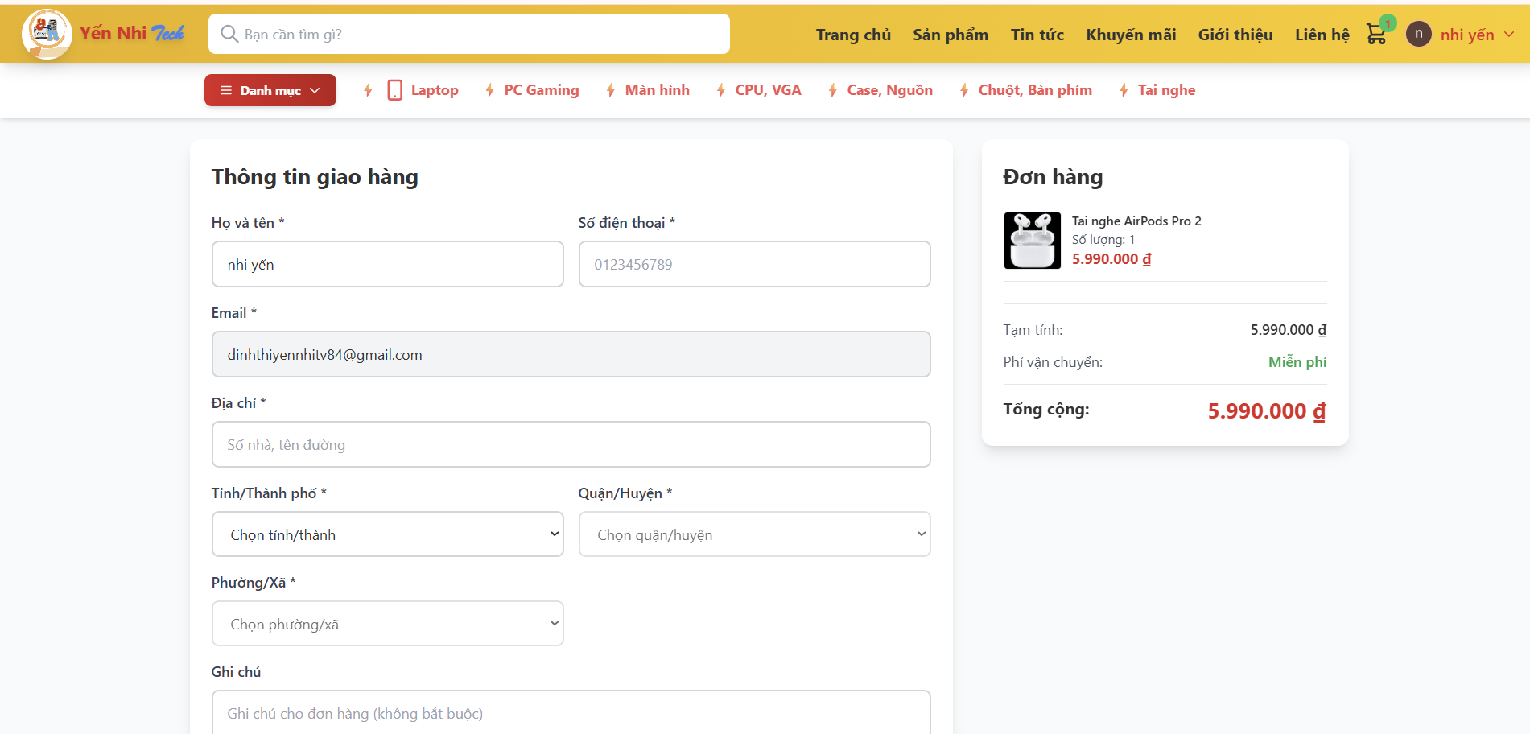
Hình 13 Giao diện trang thanh toán

4.6 Giao diện trang đăng ký
Yêu cầu người dùng nhập thông tin đăng ký để thực hiện mua hàng trên hệ thống
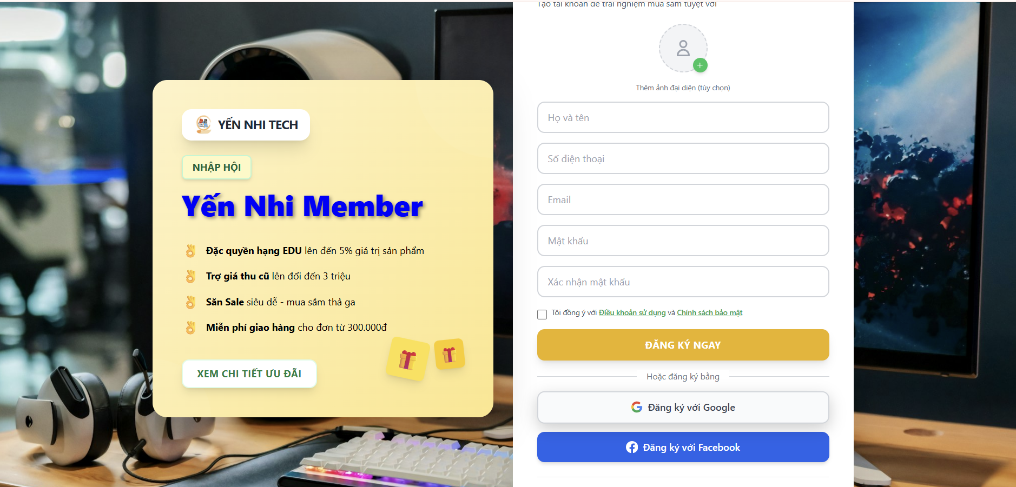
Hình 14 Giao diện trang đăng ký

4.7 Giao diện đăng nhập
Yêu cầu người dùng nhập thông tin đã đăng ký để vào trang web
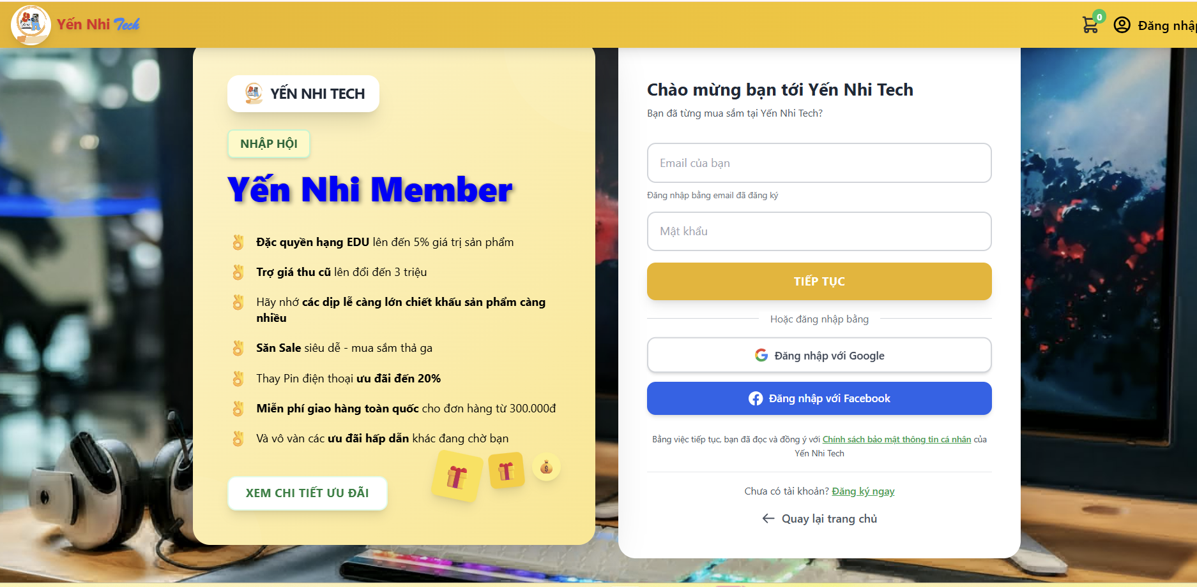
Hình 15 Giao diện trang đăng nhập

4.8 Giao diện trang tài khoản
Hiển thị thông tin tài khoản người dùng, cho phép chỉnh sửa thông tin cá nhân
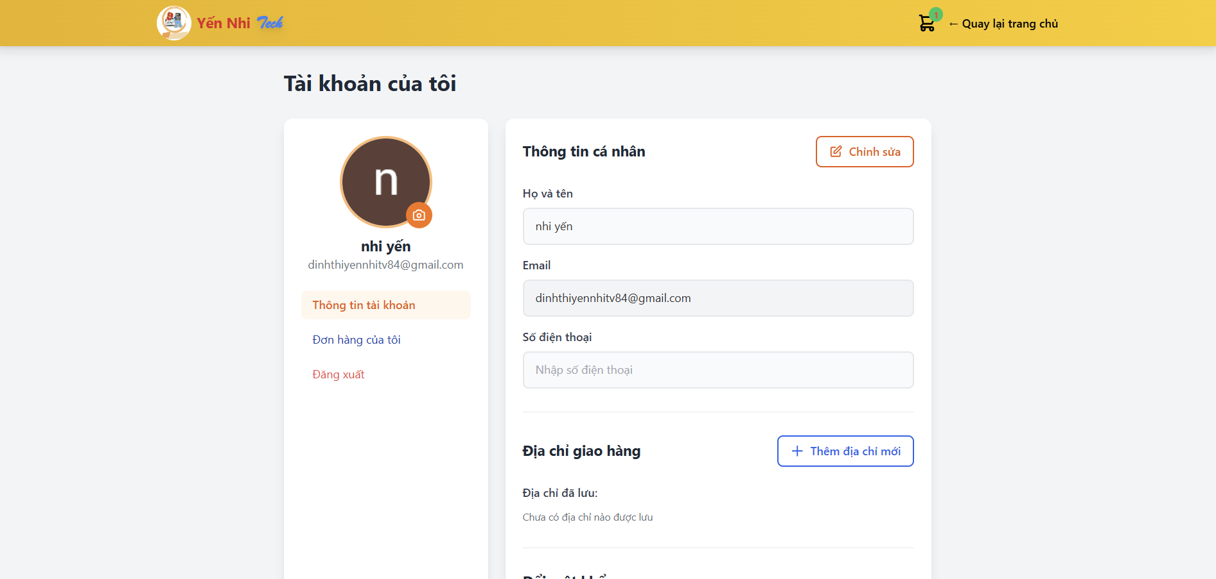
Hình 16 Giao diện trang tài khoản

4.9 Giao diện trang admin
Trước khi vào trang buộc đăng nhập tài khoản vào
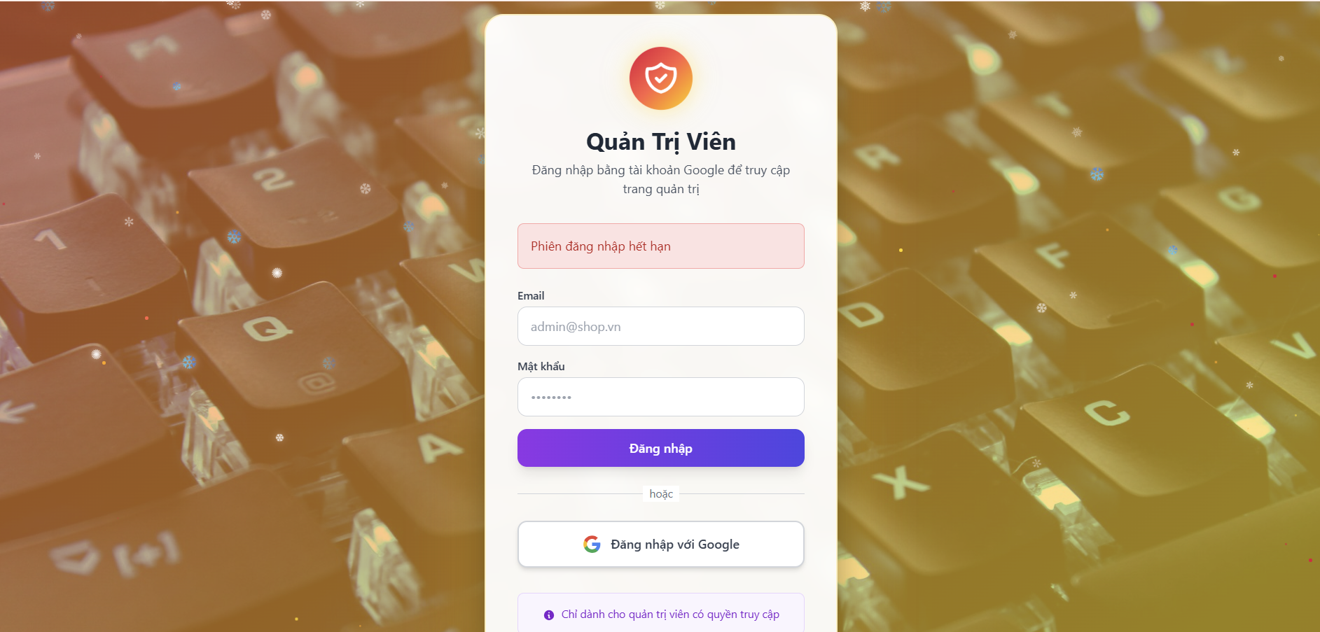
Hình 17 Giao diện admin
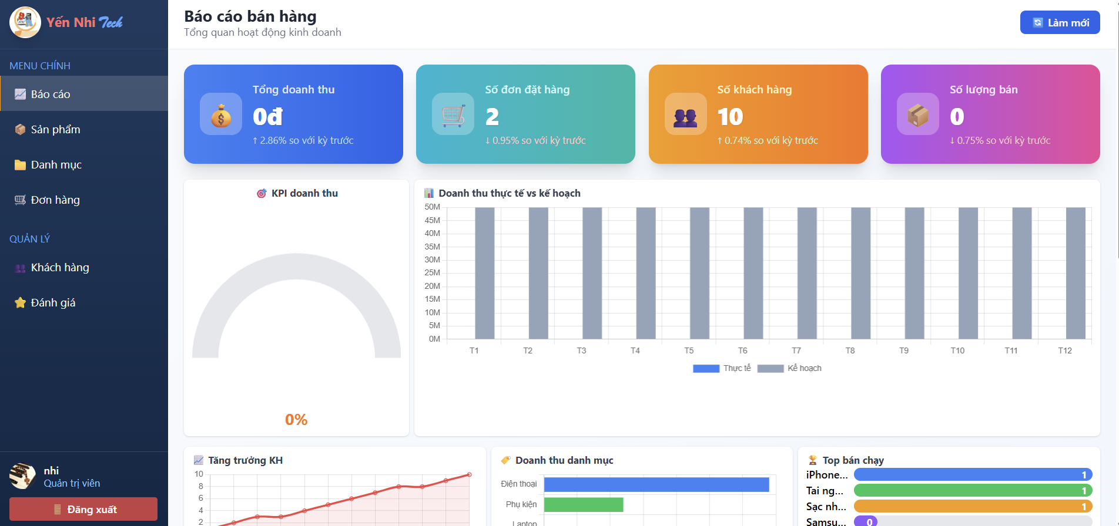
Hình 18 Giao diện admin
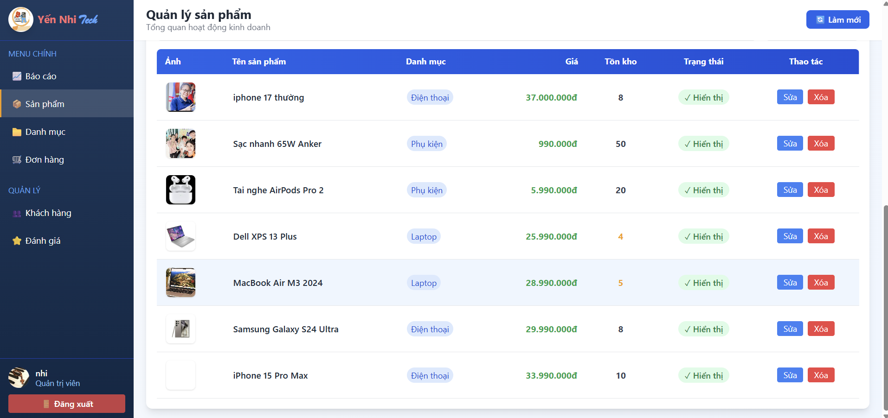
Hình 19 Giao diện admin
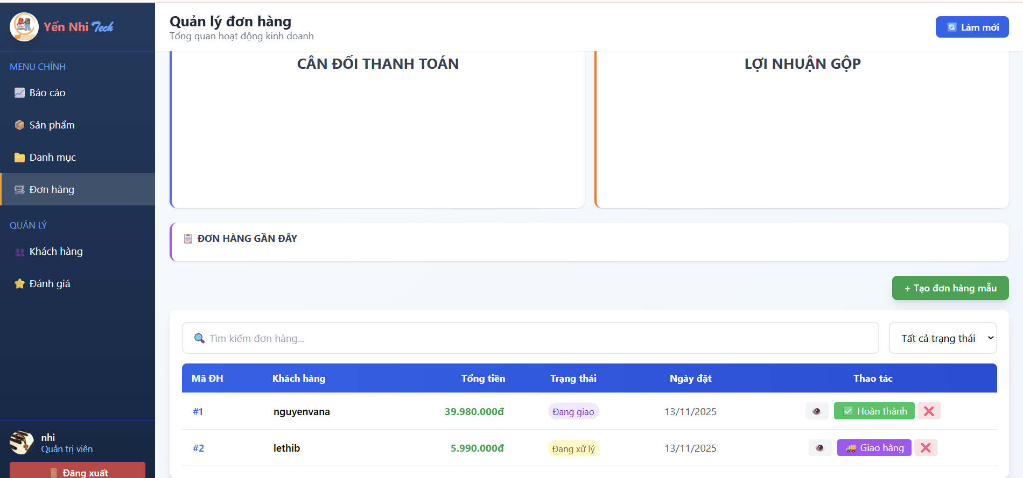
Hình 20 Giiao diện admin

CHƯƠNG 5: KẾT LUẬN VÀ HƯỚNG PHÁT TRIỂN

5.1 Kết luận
Hệ thống được xây dựng dựa trên mô hình Client – Server, tách biệt rõ ràng giữa Frontend và Backend, sử dụng các công nghệ phổ biến và hiện đại như HTML, CSS, JavaScript, Tailwind CSS, NodeJS, ExpressJS và MySQL. Website cho phép người dùng thực hiện các chức năng chính như đăng ký, đăng nhập, tìm kiếm và xem chi tiết sản phẩm, quản lý giỏ hàng, đặt hàng và thanh toán. Đồng thời, hệ thống cũng cung cấp các chức năng quản trị giúp quản lý sản phẩm, khách hàng, đơn hàng, khuyến mãi và thống kê dữ liệu kinh doanh.
Bên cạnh đó, cơ sở dữ liệu được thiết kế theo mô hình quan hệ, đảm bảo tính toàn vẹn, nhất quán và dễ mở rộng. Các nghiệp vụ kinh doanh cốt lõi của một hệ thống thương mại điện tử đã được mô hình hóa và triển khai phù hợp với thực tế. Kết quả đạt được cho thấy hệ thống hoạt động ổn định, giao diện thân thiện, đáp ứng tốt nhu cầu mua sắm trực tuyến và quản lý của cửa hàng.

5.2 Hướng phát triển
Mặc dù hệ thống đã đáp ứng được các yêu cầu cơ bản, tuy nhiên vẫn còn một số hạn chế do giới hạn về thời gian và phạm vi nghiên cứu. Trong tương lai, đề tài có thể được mở rộng và phát triển theo các hướng sau:
Phát triển hệ thống đánh giá và bình luận sản phẩm, giúp người dùng có thêm thông tin tham khảo trước khi mua hàng.
Nâng cao tính bảo mật, áp dụng các cơ chế mã hóa dữ liệu, xác thực hai lớp (2FA) và phân quyền chi tiết hơn.
Tối ưu hiệu năng hệ thống, cải thiện tốc độ truy vấn cơ sở dữ liệu và khả năng chịu tải khi có nhiều người dùng truy cập đồng thời.
Ứng dụng trí tuệ nhân tạo và phân tích dữ liệu, đề xuất sản phẩm phù hợp với từng khách hàng.

